
Writer Handbuch
Kapitel 9
Arbeiten mit Tabellen

Copyright
Dieses Dokument unterliegt dem Copyright © 2011-2017. Die Beitragenden sind unten aufgeführt. Sie dürfen dieses Dokument unter den Bedingungen der GNU General Public License (http://www.gnu.org/licenses/gpl.html), Version 3 oder höher, oder der Creative Commons Attribution License (http://creativecommons.org/licenses/by/3.0/), Version 3.0 oder höher, verändern und/oder weitergeben.
Warennamen werden ohne Gewährleistung der freien Verwendbarkeit benutzt.
Fast alle Hardware- und Softwarebezeichnungen und weitere Stichworte und sonstige Angaben, die in diesem Buch verwendet werden, sind als eingetragene Marken geschützt.
Da es nicht möglich ist, in allen Fällen zeitnah zu ermitteln, ob ein Markenschutz besteht, wird das Symbol (R) in diesem Buch nicht verwendet.
Mitwirkende/Autoren
Regina Henschel | Christoph Hohm | Frank Krüger
Jochen Schiffers
Rückmeldung (Feedback)
Kommentare oder Vorschläge zu diesem Dokument können Sie in deutscher Sprache an die Adresse discuss@de.libreoffice.org senden.
Vorsicht   | Alles, was an eine Mailingliste geschickt wird, inklusive der E-Mail-Adresse und anderer persönlicher Daten, die die E-Mail enthält, wird öffentlich archiviert und kann nicht gelöscht werden. Also, schreiben Sie mit Bedacht!
Datum der Veröffentlichung und Softwareversion
Veröffentlicht am 02.04.17. Basierend auf der LibreOffice Version 5.3.0 für Ubuntu 16.10 u. Linux Mint 18.1 Serena.

Inhaltsverzeichnis
Einführung 5
Erstellen einer Tabelle 5
Eine neue Tabelle einfügen 5
Eine eingebettete Tabelle erstellen 7
Eine Tabelle über AutoKorrektur erstellen 7
Beispiel 8
Das Tabellenlayout formatieren 9
Standardeinstellungen 9
Position und Größe von Tabellen 9
Zeilenhöhe oder Spaltenbreite ändern 11
Anpassung mit der Maus 11
Über die Dialogfenster Zeilenhöhe und Spaltenbreite 12
Über das Dialogfenster Tabellenformat 12
Mittels Tastatur 13
Einzelne Zellen ändern 14
Zeilen und Spalten einfügen 15
Über das Menü oder Kontextmenü 15
Über die Tastatur 15
Zellen teilen oder verbinden 16
Umrandung von Zellen und Tabellen 17
Hintergrundfarben und Hintergrundgrafiken 20
Tabellenbegrenzung anzeigen oder verbergen 23
Tabellentext formatieren 23
Textfluss 23
Vertikale Ausrichtung 25
Zahlenformate 25
Zahlenerkennung 27
Text in Tabellenzellen drehen 27
Daten in Tabellen 28
Daten zwischen Zellen verschieben 28
Sortieren von Daten in einer Tabelle 28
Funktionen in Writer-Tabellen 29
Erweiterte Tabellenoperationen 31
Zellen schützen 31
Tabellenbeschriftungen 32
Querverweise auf Tabellen 35
Formatieren von Tabellen mittels AutoFormat 37
Einer Tabelle eine Überschriftenzeile zufügen 38
Teilen und Zusammenführen von Tabellen 39
Löschen von Tabellen 40
Kopieren von Tabellen 40
Verschieben von Tabellen 40
Einen Absatz vor oder nach einer Tabelle einfügen 41
Tabellen als Element für das Seitenlayout 41
Die Symbolleiste Tabelle 42

Einführung
Tabellen lassen sich gut einsetzen, um Informationen zu strukturieren und darzustellen. So beispielsweise
- für technische Dokumentationen,
- für Finanz- oder Statistikberichte,
- in Produktkatalogen,
- für Inhalts- und Preisangaben,
- in Angeboten, Lieferscheinen und Rechnungen oder
- für Adresslisten.
Tabellen können als Alternative zu Kalkulationstabellen dienen. Eine gut strukturierte Tabelle hilft Sachverhalte und Zusammenhänge geeignet darzustellen und zu präsentieren. Neben Texten und Zahlen lassen sich auch andere Objekte wie Zeichnungen, Fotografien, Formeln und Diagramme in die Zellen einer Tabelle einbinden.
Eine Tabelle kann aber auch als Element für das Seitenlayout verwendet werden. Im Gegensatz zum Tabulator kann eine Tabelle über den Seitenrand hinausragen oder gar auf dem Seitenrand positioniert werden.
In Kopf- und Fußzeilen lassen sich Tabellen ebenfalls gut verwenden, um Überschriften, Seitenzahlen oder ein Datum unabhängig voneinander zu platzieren und gegebenenfalls auch mehrzeilig zu gestalten. Die Verwendung von Tabellen bei der Seitenformatierung wird im Writer Handbuch Kapitel 4 ''Seitenformatierung'' beschrieben.

Erstellen einer Tabelle
Bevor Sie eine Tabelle erstellen, sollten Sie überlegen, welcher inhaltlicher Umfang für die Tabelle zu erwarten ist, d. h. wie viele Zeilen und Spalten benötigt werden und wie die Tabelle gestaltet sein soll. Alle Größen können zwar später auch noch geändert werden. Aber es kostet viel Zeit und Arbeit, eine bestehende, meist fertig formatierte Tabelle neu aufzubauen oder zu formatieren. Das trifft insbesonders auf das Einfügen von Spalten zu.

Eine neue Tabelle einfügen
Um eine neue Tabelle in einen Text einzufügen, positionieren Sie den Cursor an die Stelle, wo die Tabelle platziert werden soll. Für das eigentliche Einfügen stehen Ihnen mehrere Möglichkeiten zur Verfügung:
- Über das Menü Tabelle > Tabelle einfügen....
- Über die Tastenkombination Strg+F12.
- Über das Symbol Tabelle einfügen , falls Sie das Symbol in die Symbolleiste Standard eingefügt haben.
Tipp | Um eine Tabelle direkt mit einer bestimmten Zeilen- und Spaltenzahl einzufügen, klicken Sie auf das kleine Dreieck neben dem Tabellensymbol. Eine kleine Grafik öffnet sich, aus der Sie dann mit der Maus (oder auch mit der gedrückten linken Maustaste) die gewünschte Zeilen- und Spaltenzahl auswählen. Ein Klick auf die Grafik fügt die Tabelle ein. Sie können bis zu fünfzehn Zeilen und Spalten auswählen.
Über das sich öffnende Dialogfenster Tabelle einfügen können Sie in den Bereichen Allgemein und Optionen die Eigenschaften der Tabelle festlegen (Abbildung 1):
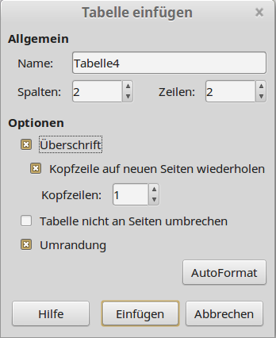Abbildung 1: Dialogfenster Tabelle einfügen.
Bereich Allgemein:
- Name (Standard: Tabelle1): Name der Tabelle. Ein aussagekräftiger Name erleichtert die Suche in größeren Dokumenten. Auch durch die Auflistung der Tabellen im Navigator (Sondertaste F5) lassen sich die Tabellen dann schnell finden.
- Spalten (Standard: 2): Anzahl der Spalten.
- Zeilen (Standard: 2): Anzahl der Zeilen.
Bereich Optionen:
- Überschrift (Standard: Nicht aktiviert): Die Tabelle enthält eine Zeile mit Überschriften. Dem Tabellenkopf wird bei Aktivierung die Absatzformatvorlage TabellenÜberschrift zugeordnet. Das Kontrollkästchen macht weitere Optionen verfügbar.
- Kopfzeile auf neuen Seiten wiederholen (Standard: Aktiviert, wenn das Feld Überschrift aktiviert ist): Bei Seitenumbrüchen wird der Tabellenkopf auf der nächsten Seite wiederholt.
- Kopfzeilen (Standard: 1): Anzahl der Zeilen, die als Tabellenkopf auf der nächsten Seite wiederholt werden.
- Tabelle nicht an Seiten umbrechen (Standard: Nicht aktiviert): Die Tabelle wird an Seitenumbrüchen nicht getrennt. Reicht der verbleibende Platz für die Tabelle auf der Seite nicht aus, so wird die Tabelle komplette auf die andere Seite verschoben. Ist die Tabelle größer als eine Seite, so wird die Tabelle automatisch getrennt, auch bei nicht aktivierter Option.
- Umrandung (Standard: Aktiviert): Alle Zellen umrandet.
- AutoFormat: Über das sich öffnende Dialogfenster AutoFormat können Sie vordefinierte Tabellenformate für Ihre Tabelle auswählen. Weitere Informationen finden Sie im Abschnitt ''Formatieren von Tabellen mittels AutoFormat'' auf S. 37.
Nachdem Sie Ihre Einstellungen vorgenommen haben, klicken Sie auf die Schaltfläche OK. Anschließend erstellt Writer eine Tabelle, die von den Seitenrändern links und rechts begrenzt wird. Alle Zellen haben die gleiche Breite und Höhe. Sie können die Zellen, Zeilen und Spalten später Ihren Erfordernissen anpassen (s. Abschnitt ''Zeilenhöhe oder Spaltenbreite ändern'', S. 11).

Eine eingebettete Tabelle erstellen
In eine bestehende Tabelle können Sie eine zweite Tabelle einbetten und in diese wiederum eine weitere. Die Verschachtelungstiefe ist nur durch die praktische Handhabbarkeit begrenzt. Abbildung 2 zeigt zwei ineinander verschachtelte Tabellen: Die zweite, eingefärbte Tabelle befindet sich innerhalb einer Zelle einer größeren Tabelle.
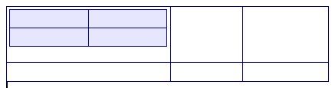Abbildung 2: Verschachtelte Tabellen.
Um eine zweite Tabelle in eine Tabellenzelle zu platzieren, klicken Sie in die betreffende Zelle und erstellen eine neue Tabelle, so wie auf Seite 5 ''Eine neue Tabelle einfügen'' beschrieben.

Eine Tabelle über AutoKorrektur erstellen
Eine andere Möglichkeit, um eine neue Tabelle zu erstellen, ist die Verwendung des Plus- (+) und des Minuszeichens (-). Das Pluszeichen dient dabei als Spaltenbegrenzung. Mit der Anzahl der Minuszeichen legen Sie die Spaltenbreite fest. Achten Sie darauf, dass das erste Zeichen ein Pluszeichen (+) ist. Alternativ können Sie für das Minuszeichens den Tabulator verwenden. Die Tabulatorweite entspricht der Standardeinstellung, die über das Menü Extras > Optionen > LibreOffice Writer > Allgemein im Bereich Einstellungen festgelegt wird.
Ein Beispiel für die Tabellenerstellung über die Plus-/Minuszeichen ist:
+-----------------+---------------+------+
Nach Betätigung der Enter-Taste wird die Tabelle erstellt: (Abbildung 3) können weitere Einstellungen vorgenommen werde.
Im Bereich Trennzeichen im Text können Sie das Zeichen festlegen, das im Text als Spaltentrenner dient:
- Tabulatoren (Standard): Tabulatoren dienen als Trennzeichen für die Spalten.
- Semikola : Semikolon dienen als Trennzeichen für die Spalten.
- Absatz: Absatzende dienen als Trennzeichen für die Spalten.
- Sonstige (Standard: Komma): In dem nebenstehenden Feld können Sie das Trennzeichen für die Spalten selbst festlegen. Das standardgemäß vorgeschlagene Komma ist für die Übernahme aus CSV-Dateien verwendbar.
- Gleiche Breite aller Spalten (Standard: Aktiviert): Unabhängig von der Position der Spaltentrenner werden alle Spalten mit gleicher Breite erstellt.
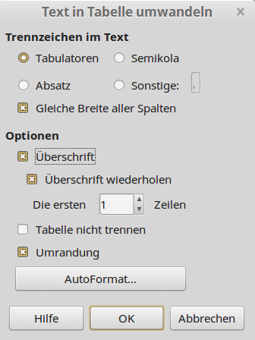Abbildung 3: Dialogfenster Text in Tabelle umwandeln.
Die Einstellungsmöglichkeiten im Bereich Optionen entsprechen denen des Bereiches Optionen im Abschnitt ''Eine neue Tabelle einfügen'' auf der Seite 5.

Beispiel
Der folgende Text soll in einen Tabelle umgewandelt werden:
Zeile 1 Spalte 1; Zeile 1 Spalte 2; Zeile 1 Spalte 3
Zeile 2 Spalte 1; Zeile 2 Spalte 2; Zeile 2 Spalte 3
Der Spaltentrenner, auch Separator genannt, ist in diesem Fall ein Semikolon. Nach Markierung des Textes und Konvertierung über das Menü Tabelle > Umwandeln > Text in Tabelle (Achtung! Das Trennzeichen muss auf Semikolon gestellt werden.) wird die Tabelle erzeugt:
Zeile 1 Spalte 1 | Zeile 1 Spalte 2 | Zeile 1 Spalte 3
Zeile 2 Spalte 1 | Zeile 2 Spalte 2 | Zeile 2 Spalte 3
Notiz | Anders als bei anderen Verfahren zur Erstellung einer Tabelle bleiben bei dieser Umwandlung die Absatz- und Zeichenvorlagen erhalten.
Sie können auch umgekehrt eine Tabelle in einen Text konvertieren. Das ist vorteilhaft, wenn der Tabellentext in ein anderes Programm exportiert werden soll. Dazu setzen Sie den Cursor in eine Zelle und wählen über das Menü Tabelle > Umwandeln > Tabelle in Text. Im Dialogfenster (Abbildung 4) wählen Sie den gewünschten Spaltentrenner und Bestätigen mit. OK
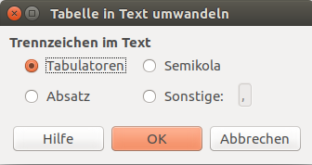Abbildung 4: Dialogfenster Tabelle in Text umwandeln.

Das Tabellenlayout formatieren
Bei der Formatierung einer Tabelle ist zwischen der Formatierung des Tabellentextes und der Formatierung der eigentlichen Tabelle (Tabellenlayout) zu unterscheiden.
Die Formatierung des Tabellenlayouts umfasst die Festlegung der Größe und der Position der Tabelle, die Breite der Spalten, die Höhe der Zeilen, das Teilen oder Zusammenführen von Zellen sowie Anpassung der Umrandung und des Hintergrundes der Tabelle.

Standardeinstellungen
Für die Tabellenerstellung nach einer der oben genannten Methoden (Abschnitt ''Eine neue Tabelle einfügen'', Seite 5) werden für die neu zu erstellende Tabelle einige Standardwerte zu Grunde gelegt:
- Den Zellen wird die Absatzvorlage Tabelleninhalt zugewiesen, die sich von der Absatzvorlage Standard dadurch unterscheidet, dass die Absatzvorlage Tabelleninhalt die Einstellung „Zeilen nicht zählen“ enthält.
- Die Breite der Tabelle ist davon abhängig, wie die Tabelle wird. Eine Tabelle, die durch die Funktion „AutoKorrektur“ erstellt wird, hat nicht die Ausrichtung "automatisch", sondern "manuell" und ist nur so breit, wie es dem Muster entspricht.
- Alle Zellen sind von einer dünnen, schwarzen Linie umrandet.
- Falls die Option Überschrift im Dialogfenster Tabelle einfügen (Abbildung 1, S. 6) aktiviert wurde, wird der Überschriftenzeile die Absatzvorlage Tabellenüberschrift zugewiesen. Der Text ist zentriert und fett gesetzt.

Position und Größe von Tabellen
Im Folgenden wird eine von vielen Möglichkeiten aufgeführt, wie die Position und die Größe von Tabellen geändert werden kann. Weitere Informationen finden sich im Abschnitt „Zeilenhöhe oder Spaltenbreite ändern“.
Mit den Standardeinstellungen wird jede neu erstellte Tabelle die gesamte Breite des Textbereichs ausfüllen. Unter Umständen soll die Tabelle aber nicht die ganze Breite einnehmen. Um die Tabellenbreite zu ändern, setzen Sie den Cursor auf die linken oder rechten Tabellenbegrenzung (der Mauszeiger ändert seine Form in einen Doppelpfeil oder in einen Doppelpfeil mit einem senkrechten Strich in der Mitte) und ziehen mit gedrückter linker Maustaste die Tabellenbegrenzung auf die gewünschte Breite. Dabei wird jedoch nur die Breite der erste bzw. letzten Spalte geändert. Sie müssen eventuell die anderen Spalten nach demselben Verfahren anpassen (Cursor auf die entsprechende Zellenbegrenzung setzen und mit gedrückter linker Maustaste die Spaltenbreite ändern). Die Position der Tabelle auf der Seite wird dabei nicht geändert.
Wenn Sie die Größe und Position der Tabelle genauer kontrollieren möchten, setzen Sie den Cursor in die Tabelle und öffnen das Dialogfenster Tabellenformat über das Menü Tabelle > Tabelleneigenschaften ... oder über ein Rechts-Klick in die Tabelle und Auswahl des Punktes Tabelle … aus dem Kontextmenü (Abbildung 5).
Eine weitere Möglichkeit, den Dialog "Tabelleneigenschaften" zu öffnen, ist die Nutzung der Symbolleiste "Tabelle". Diese wird standardmäßig am unteren Rand eingeblendet, wenn sich der Cursor in der Tabelle befindet. Klicken Sie dabei auf das "Size"-Feld in der Statusleiste. Dies ist das Feld, in dem bei einer Tabelle z.B. "Tabelle1:A3" steht).
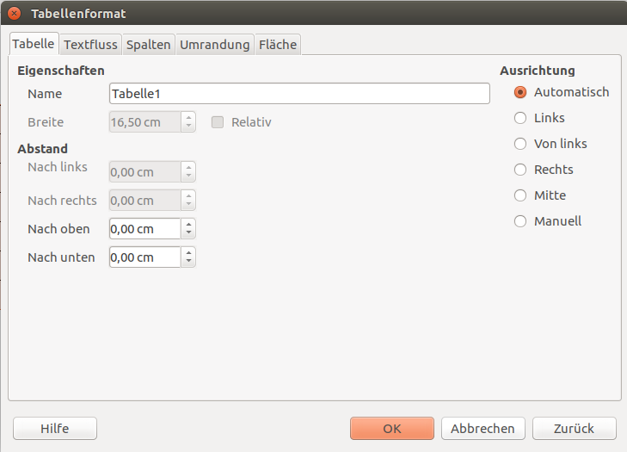Abbildung 5: Dialogfenster Tabellenformat, Seite Tabelle.
Auf der Seite Tabelle können Sie die entsprechenden Einstellungen in den entsprechenden Bereichen vornehmen. Je nach Vorgabe im Bereich Ausrichtung sind verschiedene Felder zugänglich oder gesperrt (grau hinterlegt).
Der Bereich Eigenschaften bietet die Möglichkeiten:
- Name (Standard: Tabelle 1): Ein aussagekräftiger Name erhöht die Auffindbarkeit über den Navigator.
- Breite (Standard: Textbreite; nur verfügbar, wenn die Option Automatisch deaktiviert ist): Die Breite der Tabelle.
- Relativ: Breite der Tabelle in Prozent der Seitenbreite.
Der Bereich Ausrichtung legt die Ausrichtungsoptionen für die Tabelle fest:
- Automatisch (Standard): Die Tabellenbreite nimmt die gesamte Textbreite zwischen dem linken und rechten Seitenrand ein. Bei Korrektur der Seitenränder wird die Tabellenbreite automatisch mit geändert. Diese Option ist die empfohlene Einstellung für Tabellen in HTML-Dokumenten.
- Links: Der linken Tabellenrand wird am linken Seitenrand ausgerichtet.
- Von links: Der linke Tabellenrand wird an dem Einzug ausgerichtet, der im Feld Nach links im Bereich Abstände angegeben ist.
- Rechts: Der rechte Tabellenrand wird am rechten Seitenrand ausgerichtet.
- Mitte: Die Tabelle horizontal zentriert auf der Seite ausgerichtet.
- Manuell: Richtet die Tabelle gemäß den Werten aus, die im Bereich Abstände in den Feldern Nach links, Nach rechts, Nach oben und Nach unten festgelegt sind. LibreOffice berechnet die Tabellenbreite automatisch. Wählen Sie diese Option, wenn Sie die Spaltenbreiten einzeln festlegen möchten.
Der Bereich Abstand legt den Abstand der Tabelle zu den Seitenbegrenzungen fest, es wird nicht die Tabellengröße festgelegt. Ist die Tabellenbreite kleiner als die Textbreite, berechnet LibreOffice Writer den Platz und trägt in die Felder Nach links und Nach rechts entsprechende Werte ein. Negative Werte in den Feldern Nach links und Nach rechts verschieben die Tabelle bis in den linken oder rechten Seitenrand hinein. Sie können jedoch nicht die Tabelle über den oberen oder unteren Seitenrand hinaus verschieben:
- Nach links (Standard: 0,00 cm; nur verfügbar, wenn die Option Automatisch oder Links im Bereich Ausrichtung deaktiviert ist): Abstand zwischen dem linken Seitenrand und dem linken Tabellenrand.
- Nach rechts (Standard: 0,00 cm; nur verfügbar, wenn die Option Automatisch oder Rechts im Bereich Ausrichtung deaktiviert ist): Abstand zwischen dem rechten Seitenrand und dem rechten Tabellenrand.
- Nach oben (Standard: 0,00 cm): Abstand zwischen dem oberen Tabellenrand und dem darüber stehenden Text.
- Nach unten (Standard: 0,00 cm): Abstand zwischen dem unteren Tabellenrand und dem darunter stehenden Text.
Tipp | Um am Anfang eines Dokuments, in einer Kopf- oder in einer Fußzeile einen Absatz vor einer bestehenden Tabelle einzufügen, setzen Sie den Cursor vor den Inhalt der ersten Zelle und drücken die Eingabetaste (Enter-Taste).
Wenn Sie CTL (Complex Text Layout; Menü Extras > Optionen > Spracheinstellungen > Sprache) verwenden, wird zusätzlich ein Bereich Eigenschaften eingeblendet. Dort können Sie aus der Auswahlliste im Feld Textfluss den Textfluss bestimmen.

Zeilenhöhe oder Spaltenbreite ändern

Anpassung mit der Maus
Für die Anpassung der Zeilenhöhe und der Spaltenbreite stehen Ihnen mehrere Möglichkeiten zur Verfügung:
- Bewegen Sie den Cursor zur rechten Zellbegrenzung. Wenn sich der Cursor in einen Doppelpfeil verwandelt, ziehen Sie mit gedrückter linker Maustaste die Begrenzung auf das gewünschte Maß. Nach dem Loslassen der Maustaste hat die gesamte linke Spalte die neu eingestellte Breite.
- Auf dem horizontalen Lineal sind die Spaltenbegrenzungen mit kleinen grauen Doppellinien markiert, die Zeilenbegrenzungen sind auf dem vertikalen Lineal dargestellt. Die Begrenzungen sind nur sichtbar, wenn Sie vorher in die Tabelle geklickt haben. Mit gedrückter linker Maustaste auf diesen Doppellinien (Cursorform als Doppelpfeil) lassen sich die Spaltenbreiten bzw. die Zeilenhöhen ändern.
- Verwenden Sie die Tastatur wie unten beschrieben (s. Abschnitt ''Mittels Tastatur'', S. 13).

Über die Dialogfenster Zeilenhöhe und Spaltenbreite
Größenänderungen von Zeilen und Spalten lassen sich aber auch über das Menü Tabelle > Größe vornehmen. Aus dem Untermenü sind mehrere Punkte anwählbar:
- Zeilenhöhe: Nach der Auswahl des Untermenüpunktes Zeilenhöhe öffnet sich das Dialogfenster Zeilenhöhe (Abbildung 6, links) mit den Einstellmöglichkeiten:
  - Höhe (Standard: 0,01 cm): Geben Sie die Zeilenhöhen der ausgewählten Zeile an. Ist die Option dynamisch anpassen aktiviert, ist der Wert im Feld Höhe die Mindesthöhe der Zeile, ansonsten wird die Zeilenhöhe entweder durch die Schriftgröße oder durch den Zellinhalt vorgegeben, je nachdem welcher Wert größer ist.
  - dynamisch anpassen (Standard: Aktiviert): Passt die Zeilenhöhe automatisch an die Zellinhalte an.
- Spaltenbreite: Nach der Auswahl des Menüpunktes Spaltenbreite öffnet sich das Dialogfenster Spaltenbreite (Abbildung 6, rechts):
  - Spalte: Nummer der zu ändernden Spalte.
  - Breite: Breite der ausgewählten Spalte.
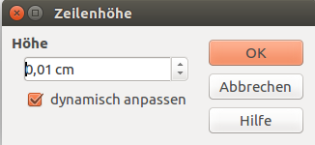 | 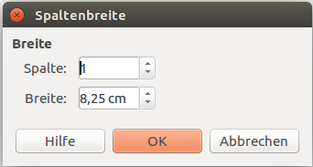
Abbildung 6: Dialogfenster zur Änderung der Zeilenhöhe und Spaltenbreite.
- Optimale Zeilenhöhe (nur verfügbar, wenn die Zeilenhöhe fest vorgegeben ist): Passt die Zeilenhöhe der ausgewählten Zeilen an den Inhalt an und macht die Zeile so klein wie möglich.
- Optimale Spaltenbreite: Passt die Spaltenbreite der ausgewählten Spalten an den Inhalt an und macht die Spalten so klein wie möglich. Die Absätze in den Zellen bleiben erhalten.
- Zeilen gleichmäßig verteilen: Setzt die Zeilenhöhe der markierten Zeilen auf den gleichen Wert. Dabei wird für alle Zeilen der höchste Wert der markierten Zeilen benutzt. Dadurch ändert sich die Gesamthöhe der Tabelle. Das ist anders als bei den Spalten, wo sich sich die Gesamtbreite nicht ändert.
- Spalten gleichmäßig verteilen: Setzt die Spaltenbreite der markierten Spalten auf den gleichen Wert. Die Breite der Tabelle bleibt dabei erhalten.

Über das Dialogfenster Tabellenformat
Eine bessere Kontrolle der Spaltenbreite lässt sich über das Dialogfenster Tabellenformat erreichen (Abbildung 7). Dahin gelangen Sie entweder über ein Rechts-Klick auf die Tabelle und Auswahl des Menüpunktes Tabelle … aus dem Kontextmenü oder über das Menü Tabelle > Tabelleneigenschaften ….
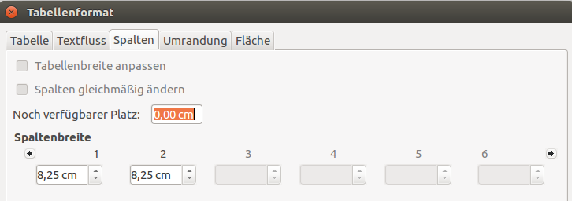Abbildung 7: Dialogfenster Tabellenformat, Seite Spalten.
Auf der Seite Spalten können Sie die einzelnen Spalten einstellen:
- Tabellenbreite anpassen (Standard: Nicht aktiviert): Aktivieren Sie diese Option, wenn Sie die Breite von Spalten ändern wollen, und die Tabellenbreite mit der Spaltenbreite variieren kann. Über den Seitenrand hinaus wird die Tabellenbreite aber nicht ausgedehnt. Diese Option ist nicht verfügbar, wenn die Option Automatisch im Bereich Ausrichtung im Register Tabelle ausgewählt ist.
- Spalten gleichmäßig ändern (Standard: Nicht aktiviert): Aktivieren Sie diese Option, wenn Sie die Breite von Spalten gleichmäßig ändern wollen. Die Änderung einer Spaltenbreite bewirkt die proportionale Änderung aller anderen Spalten. So wird bei Halbierung einer Spaltenbreite auch alle anderen Spalten auf die Hälfte verringert. Die Tabellenbreite ändert sich dabei ebenfalls. Über den Seitenrand hinaus wird die Breite aber nicht ausgedehnt. Diese Option ist nicht verfügbar, wenn die Option Automatisch im Bereich Ausrichtung im Register Tabelle ausgewählt ist.
- Noch verfügbarer Platz: Zeigt an, wie viel Platz rechts und links der Tabelle noch vorhanden ist und für die Anpassung der Tabellenbreite zur Verfügung steht. Dieser Wert kann höchstens Null betragen. Ragt die Tabelle über den Rand hinaus, wird kein negativer Wert angezeigt, sondern ebenfalls Null. Die Tabellenbreite lässt sich auf der Seite Tabelle festlegen.
- Spaltenbreite: Hier kann für jede einzelne Spalte die Breite festgelegt werden. Bei mehr als sechs Spalten verwenden Sie die Pfeile Nach rechts und Nach links, um die anderen Spaltenbreiten anzuzeigen und zu ändern. Wenn keine der beiden Optionen Tabellenbreite anpassen oder Spalten gleichmäßig ändern ausgewählt wurde, wird LibreOffice, um die Tabellenbreite konstant zu halten, die Spaltenbreite der rechts nebenstehenden Spalte verringern. Wird die am weitesten rechts stehende Spalte geändert, wird die erste Spalte angepasst.
- Linker Pfeil: Zeigt die links neben der aktuellen Spalte stehenden Tabellenspalten an.
- Rechter Pfeil: Zeigt die rechts neben der aktuellen Spalte stehenden Tabellenspalten an.
Oftmals ist es einfacher zuerst eine Tabelle zu erstellen, dann mit der Maus die ungefähre Position und Größe der Tabelle und der Spalten festzulegen und anschließend über das Dialogfenster Tabellenformat (Menü: Tabelle > Tabelleneigenschaften) die Feineinstellungen über die Seiten Tabelle und Spalten vorzunehmen.

Mittels Tastatur
Eine andere Möglichkeit, um die Größe einer Tabelle, Zeile, Spalte oder Zelle zu ändern, ist die Verwendung der Tastatur. Das kann sogar einfacher sein als die Änderung mit der Maus:
- Setzen Sie den Cursor in die Zelle, die Sie ändern wollen.
- Halten Sie die Alt-Taste gedrückt.
  - Die Tasten Pfeil nach rechts und Pfeil nach links bewegen die rechte Begrenzung der Zelle nach rechts bzw. links.
  - Die Tasten Pfeil nach oben und Pfeil nach unten bewegen die untere Begrenzung der Zelle nach oben bzw. unten. Dabei wird die gesamte Zeilenhöhe geändert.
- Halten Sie die Umschalt+Alt-Taste gedrückt, während Sie mit den Tasten Pfeil nach rechts und Pfeil nach links die linke Begrenzung der Zelle bewegen.
Um die Größenänderung der Zellen mittels Tastatur anzupassen, können Sie die Schrittweite über das Menü Extras > Optionen > LibreOffice Writer > Tabelle, Bereich Tastatursteuerung ändern. Die Schrittweite, um die die Zelle bei jeder Tastendruck auf die Pfeil-Tasten vergrößert oder verkleinert wird, lässt sich für Zeilen und Spalten separat einstellen:
- Zellen verschieben: Zeile (Standard: 0,5 cm): Schrittweite für das Verschieben einer Zeile. Minimale Schrittweite: 0,25 cm.
- Zellen verschieben: Spalte (Standard: 0,5 cm): Schrittweite für das Verschieben einer Spalte. Minimale Schrittweite: 0,25 cm.
- Zellen einfügen: Zeile (Standard: 0,5 cm): Zeilenhöhe beim Einfügen einer neuen Zeile. Minimale Größe: 0,25 cm.
- Zellen einfügen: Spalte (Standard: 2,5 cm): Spaltenbreite beim Einfügen einer neuen Spalte. Minimale Größe: 0,25 cm.
Die weiteren Optionen legen das Verhalten von Zeilen, Spalten oder der gesamten Tabelle beim Ändern der Zellengröße (Zeilenhöhe, Spaltenbreite) oder beim Einfügen von Zeilen oder Spalten fest:
- Fest: Die Änderungen an einer Zeile oder Spalte wirken sich nur auf die benachbarten Zellen, nicht jedoch auf die ganze Tabelle aus. So wird mit der Taste Pfeil nach rechts nur die rechte Nachbarzelle kleiner.
- Fest, proportional: Die Änderungen an einer Zeile oder Spalte wirken sich auf alle benachbarten Zellen aus. So werden mit der Taste Pfeil nach rechts alle rechten Nachbarzellen kleiner (bis zur Minimalgröße); die Tabellenbreite selbst bleibt konstant.
- Variabel (Standard): Die Änderungen an einer Zeile oder Spalte wirken sich auf die gesamte Tabelle aus. So wird mit der Taste Pfeil nach rechts die ausgewählte Zelle breiter (nach rechts) alle rechten Nachbarzellen behalten ihre Spaltenbreite bei. Die Tabellenbreite wird größer, jedoch nur bis zum rechten Seitenrand. Bei weiterer Vergrößerung der Zelle werden die rechten Nachbarzellen proportional kleiner.

Einzelne Zellen ändern
Positionieren Sie den Cursor in eine zu ändernde Zelle:
- Halten Sie die Strg+Alt-Taste gedrückt, während Sie mit der Taste Pfeil nach links/Pfeil nach rechts die Größe der ausgewählten Zelle nach rechts ändern.
- Halten Sie die Umschalt+Strg+Alt-Taste gedrückt, während Sie mit der Taste Pfeil nach links/Pfeil nach rechts die Größe der ausgewählten Zelle nach links ändern.
Achtung! | Oftmals sind einige Tastenkombinationen schon vom Betriebssystem reserviert. So kann z. B. die Tastenkombination Strg+Alt+Pfeil nach links oder Strg+Alt+Pfeil nach rechts den Bildschirminhalt auf dem Display drehen.

Zeilen und Spalten einfügen

Über das Menü oder Kontextmenü
Nachdem Sie eine Tabelle erstellt haben, können Sie diese auch erweitern falls der Inhalt den gegenwärtigen Platz in der Tabelle übersteigt:
- Stellen Sie den Cursor in die Zeile oder Spalte, zu der Sie eine oder mehrere Zeilen oder Spalten hinzufügen möchten.
- Um eine Zeile einzufügen wählen Sie:
  - Über das Kontextmenü Zeile > Einfügen oder
  - Über das Menü Tabelle > Einfügen > Zeilen.
Im Dialogfenster Zeilen einfügen (Abbildung 8, links) können Sie dann die Anzahl der einzufügenden Zeilen und die Position (vor oder nach der aktuellen Position) angeben. Mit OK fügen Sie die Zeilen ein.
- Um eine Spalte einzufügen wählen Sie:
  - Über das Kontextmenü Spalte > Einfügen oder
  - Über das Menü Tabelle > Einfügen > Spalten.
Im Dialogfenster Spalten einfügen (Abbildung 8, rechts) können Sie dann die Anzahl der einzufügenden Spalten und die Position (vor oder nach der aktuellen Position) angeben. Mit OK fügen Sie die Spalten ein.
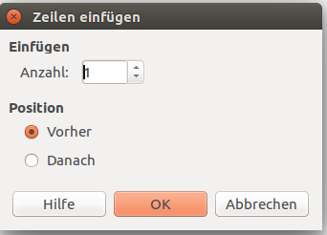 | 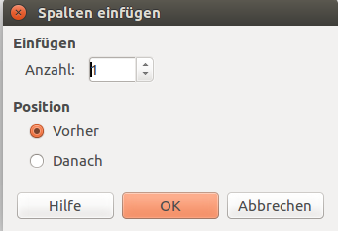
Abbildung 8: Dialogfenster Zeile einfügen und Spalten einfügen.
Notiz | Sie können auch die Symbole Zeile einfügen und Spalte einfügen aus der Symbolleiste Tabelle verwenden. Eine neue Zeile wird unterhalb der aktuellen Zeile und eine neue Spalte rechts neben der aktuellen Spalte eingefügt.  Unabhängig von der Art des Einfügens haben die Zeilen und Spalten die gleiche Formatierung wie die aktuelle Zelle, in der der Cursor steht.

Über die Tastatur
Auch über die Tastatur lassen sich Zeilen und Spalten schnell einfügen oder löschen:
- Positionieren Sie den Cursor in eine Zelle neben der neu einzufügenden Zeile oder Spalte.
- Über die Tastenkombination Alt+Einfg aktivieren Sie den Einfügemodus über die Tastatur.
- Mit den Pfeiltasten lassen sich dann die Zeilen oder Spalten einfügen:
  - Pfeil nach links: Fügt eine neue Spalte links der aktuellen Spalte ein.
  - Pfeil nach rechts: Fügt eine neue Spalte rechts der aktuellen Spalte ein.
  - Pfeil nach oben: Fügt eine neue Zeile oberhalb der aktuellen Zeile ein.
  - Pfeil nach unten: Fügt eine neue Zeile unterhalb der aktuellen Zeile ein.
- Über die Tastenkombination Alt+Entf aktivieren Sie den Löschmodus über die Tastatur. Die Pfeiltasten löschen dann die Zeilen oder Spalten analog wie unter 3)a bis 3)d beschrieben.

Zellen teilen oder verbinden
Für Überschriften, die sich über mehrere Spalten erstrecken sollen, ist es vorteilhaft, zwei oder mehrere Zellen zu verbinden. Um Zellen zu verbinden gehen Sie so vor:
- Markieren Sie die zu verbindenden Zellen.
- Verbinden Sie die Zellen:
  - Mit einem Rechts-Klick wählen Sie aus dem Kontextmenü Zelle > verbinden oder
  - Über das Menü Tabelle > Zellen verbinden.
  - Über das Symbol Zellen verbinden in der Symbolleiste Tabelle.
Tipp | Um eine einzelne Zelle mit der benachbarten zu verbinden, setzen Sie den Cursor in eine Zelle und drücken kurz die Tastenkombination Alt+Entf, nach dem Loslassen können Sie mit Strg+Pfeil links bzw. Strg+Pfeil rechts die aktuelle Zelle mit der linken bzw. rechten Nachbarzelle verbinden. Der Inhalt der ursprünglich aktuellen Zelle geht dabei verloren.

Ähnlich funktioniert das Teilen von Zellen:
- Positionieren Sie den Cursor in die zu teilende Zelle.
- Teilen Sie die Zelle:
  - Mit einem Rechts-Klick wählen Sie aus dem Kontextmenü Zelle > Teilen oder
  - Über das Menü Tabelle > Zellen teilen.
  - Über das Symbol Zellen teilen in der Symbolleiste Tabelle.
- Über das Dialogfenster Zellen teilen (Abbildung 9) können Sie eine oder mehrere Zellen horizontal oder vertikal in mehrere Zellen teilen:
  - Zelle teilen in (Standard: 2): Anzahl von Zeilen oder Spalten, in die die markierte(n) Zelle(n) geteilt werden soll(en).
  - Horizontal (Standard): Teilt die Zelle horizontal in die im Feld Zelle teilen in angegebenen Anzahl von Zeilen. Für nicht markierte Zellen derselben Zeile erhöht sich die Zellenhöhe.
  - Gleichmäßig teilen (Standard: Nicht aktiviert): Teilt die Zelle so horizontal, dass die markierten und die neuen Zellen die gleiche Zellenhöhe haben.
  - Vertikal: Teilt die markierte Zelle vertikal in die im Feld Zelle teilen in angegebenen Anzahl von Spalten.
Tipp | Um eine einzelne Zelle zu teilen, setzen Sie den Cursor in eine Zelle und drücken kurz die Tastenkombination Alt+Einfg, nach dem Loslassen können Sie mit Strg+Pfeil links bzw. Strg+Pfeil rechts die aktuelle Zelle teilen.
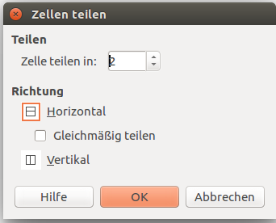Abbildung 9: Dialogfenster Zellen teilen.
Achtung! | Möglicherweise funktionieren nicht alle Tastenkombinationen, da sie vom Betriebssystem, dem Grafikkartentreiber oder anderen Programmen verwendet werden.
Tipp | Allgemein ist es vorteilhaft das Teilen oder Verbinden von Zellen nach der Zellformatierung durchzuführen. Werden solche Operationen auf eine Tabelle angewandt, die bereits verbundene oder geteilte Zellen enthält, so ist der Zustand der Tabelle danach schwer vorherzusagen.

Umrandung von Zellen und Tabellen
Die Umrandung für die ganze Tabelle, für einen markierten Zellbereich, für einzelne, markierte Zellen oder für die aktuelle Zelle (in der sich der Cursor befindet) lassen sich im Dialogfenster Tabellenformat (Abbildung 10) auf der Seite Umrandung festlegen. Zusätzlich kann ein Tabellenschatten und der Abstand der Tabellenbegrenzung zum Inhalt vorgegeben werden.
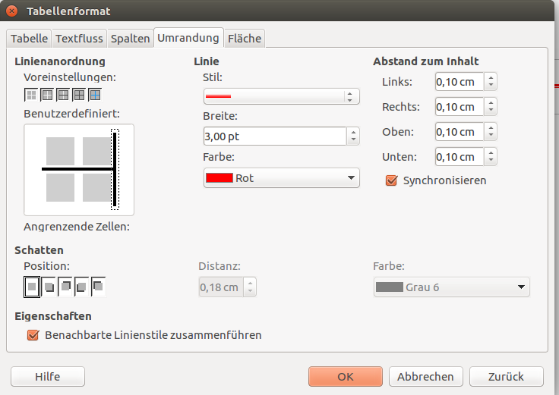Abbildung 10: Dialogfenster Tabellenformat, Seite Umrandung mit benutzerdefinierten Linien und Schatten.
Die Seite Umrandung ist in mehrere Bereiche unterteilt. Im Bereich Linienanordnung können Sie vordefinierte Standard-Umrandungsarten auswählen oder auch eigene Umrandungen festlegen:
- Standard: Mit Hilfe von Umrandungssymbolen lassen sich fünf Standardumrandungen auswählen. Im darunter befindlichen Vorschaufenster werden die zugehörigen Umrandungslinien dargestellt (Abbildung 11).
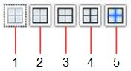

1 Ohne Umrandung
2 Vollständige äußere Umrandung
3 Vollständige äußere und waagerechte innere Umrandung

4 Vollständige äußere und innere Umrandung
5 Vollständige äußere Umrandung ohne die innere Umrandung zu ändern

Abbildung 11: Symbole der Standardumrandungen.
Dort können Sie auch individuelle Anpassungen vornehmen, indem einzelne Linien durch Anklicken abgewählt oder zugefügt werden. Ein Klick mit der linken Maustaste weist der ausgewählten Linie die im Bereich Linie angezeigte Eigenschaften (Linienart, Breite und Farbe) zu. Ein zweiter Klick belässt die zugewiesenen Linieneigenschaften und stellt die Linie grau dar. Ein dritter Klick löscht die Linie, die dann weiß dargestellt wird.
Klicken Sie auf einen Punkt, in dem sich zwei oder mehrere Linien schneiden, können Sie diese Linien gleichzeitig formatieren, indem Sie Eigenschaften in anderen Bereichen, z. B. Linie oder Abstand zum Inhalt anpassen. Die Auswahl mehrerer Linien kann auch über Tastatur-Maus-Kombination Umschalt+Linke Maustaste erfolgen. Danach können Sie allen ausgewählten Linien die gewünschten Eigenschaften zuweisen.
Notiz | Werden die markierten Zellen von unterschiedliche Linienarten (Feld Stil im Bereich Linie) umrahmt, so werden sie in der benutzerdefinierten Vorschau als graue Linien dargestellt.
- Benutzerdefiniert: Anzeige der ausgewählten Umrandungen. Mit dem Cursor (linke Maustaste) lassen sich die Linien an- und abwählen.
Ein Klick mit der linken Maustaste weist der ausgewählten Linie die im Bereich Linie angezeigte Eigenschaften (Linienart, Breite und Farbe) zu. Ein zweiter Klick belässt die zugewiesenen Linieneigenschaften und stellt die Linie grau dar. Ein dritter Klick löscht die Linie, die dann weiß dargestellt wird.
Klicken Sie auf einen Punkt, in dem sich zwei oder mehrere Linien schneiden, lassen sich diese Linien gleichzeitig formatieren, indem die Eigenschaften in anderen Bereichen, z. B. Linie oder Abstand zum Inhalt anpasst werden. Die Auswahl mehrerer Linien kann auch über Tastatur-Maus-Kombination Umschalt+Linke Maustaste erfolgen. Danach können Sie allen ausgewählten Linien die gewünschten Eigenschaften zuweisen.
Im Bereich Linie definieren Sie die Eigenschaften der markierten Linie:
- Stil (Standard: durchgehend): Linienart. Über ein Auswahlmenü lässt sich eine Vielzahl von Linienarten auswählen.
- Breite (Standard: 0,05 pt): Linienbreite. Sie können auch andere Maßeinheiten verwenden, die beim Verlassen des Feldes in pt-Werte umgerechnet werden.
- Farbe (Standard: schwarz): Linienfarbe.
Im Bereich Abstand zum Inhalt wird für die markierten Zellen der Abstand des Zellinhaltes zur Zellumrandung festgelegt:
- Links (Standard: 0,10 cm): Abstand der linken Zellbegrenzung zum Zellinhalt.
- Rechts (Standard: 0,10 cm): Abstand der rechten Zellbegrenzung zum Zellinhalt.
- Oben (Standard: 0,10 cm): Abstand der oberen Zellbegrenzung zum Zellinhalt.
- Unten (Standard: 0,10 cm): Abstand der unteren Zellbegrenzung zum Zellinhalt.
- Synchronisieren (Standard: Aktiviert): Bei aktiviertem Feld werden bei Änderung eines Feldes die Werte gleich gesetzt und alle Felder synchron geändert.
Im Bereich Schatten können Sie der Umrandung einer Tabelle (nicht einer oder mehrerer Zellen) einen Schatteneffekt zuweisen. Am besten wirkt dieser Effekt, wenn alle vier Ränder sichtbar sind.
- Position (Standard: ohne Schatten): Gibt an, wo der Schatten erscheinen soll. Verfügbar sind die Optionen:
  - Kein Schatten (Standard).
  - Schatten nach rechts unten.
  - Schatten nach rechts oben.
- Distanz (Standard: 0,18 cm; nur verfügbar, wenn ein Schatten ausgewählt wurde): Schattenbreite in cm.
  - Schatten nach links unten.
  - Schatten nach links oben.
- Farbe (Standard: Grau 6; nur verfügbar, wenn ein Schatten ausgewählt wurde): Schattenfarbe.
Im Bereich Eigenschaften:
- Benachbarte Linienstile zusammenführen (Standard: Aktiviert): Bei benachbarte Zellen mit gleichen Umrandungen werden die Zellumrandungen einheitlich um die Zellen geführt.
Tipp | Um alle Einstellungen zurückzusetzen, können Sie  - mit einem Rechts-Klick in die Tabelle und Auswahl des Menüpunktes Tabelle ... aus dem Kontextmenü oder  - über das Menü Tabelle > Tabelleneigenschaften  auf der Seite Umrandung das Symbol Keine Umrandung zeichnen (das erste Symbol, s. Abbildung 11) im Bereich Linienanordnung wählen.

Hintergrundfarben und Hintergrundgrafiken
Eine farbig gestaltete Tabelle kann die Lesbarkeit von Daten erheblich verbessern, indem beispielsweise wichtige Daten hervorgehoben werden, so dass Zusammenhänge besser erkennbar sind. Abstrakte Zahlen erhalten so ein ansprechendes Aussehen.
Bei der Hintergrundgestaltung können Sie zwischen Hintergrundfarben und Hintergrafiken wählen, die sich auf die gesamte Tabelle, eine Zeile oder die ausgewählten Zellen beziehen können. Der Hintergrund der einzelnen Zelle wird dabei vor dem Hintergrund einer Zeile und dieser wiederum vor dem Hintergrund der Tabelle dargestellt. Die Gestaltung eines Zeilenhintergrundes bietet sich für die Hervorhebung von Zeilen an, z. B. als Tabellenüberschrift oder als alternierende Hervorhebung von Zeilen, wie es auf Endlospapier z. T. üblich ist.
So weisen Sie einer Zelle, einer Zeile oder der gesamten Tabelle einen Hintergrund zu:
- Positionieren Sie den Cursor in eine Zelle der Tabelle, der Sie einen Hintergrund zuordnen möchten.
- Mit einem Rechts-Klick in die Tabelle und Auswahl des Menüpunktes Tabelle ... aus dem Kontextmenü oder über das Menü Tabelle > Tabelleneigenschaften öffnet sich das Dialogfenster Tabellenformat.
- Auf der Seite Fläche können Sie die Einstellungen für die Hintergrundart und den Gültigkeitsbereich festlegen. Über die Auswahl des Feldes Für wird festgelegt, welchen Gültigkeitsbereich der Hintergrund haben soll:
  - Zelle: Der Hintergrund wird für die aktuelle Zelle oder für eine Gruppe von Zellen, die Sie vorher markierten haben, definiert. Jede markierte Zelle erhält dann den ausgewählten Hintergrund.
  - Zeile: Der Hintergrund wird für die aktuelle oder selektierte Zeile festgesetzt.
  - Tabelle: Der Hintergrund wird für die gesamte Tabelle festgesetzt.
- Aus dem Auswahlmenü des Feldes Als bestimmen Sie die gewünschte Hintergrundart: Farbe (Abbildung 12) oder Grafik (Abbildung 13). Je nach Auswahl ändert sich die Seite Hintergrund:
  - Farbe (Abbildung 12) : Wählen Sie aus der vorgegebenen Farbpalette eine Farbe, die dann auf der rechten Seite als Vorschau angezeigt wird. Die Füllfarbe lässt sich über die Schaltfläche Keine Füllung wieder entfernen. Über das Menü Optionen > LibreOffice > Farben können Sie auch eigene Farben definieren.
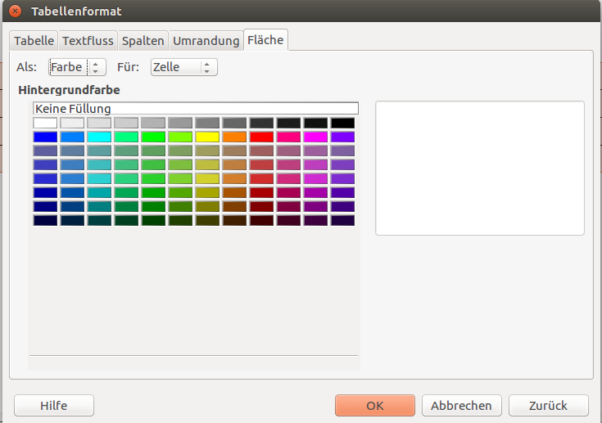Abbildung 12: Dialogfenster Tabellenformat, Seite Hintergrund: Auswahl Fläche.
  - Hintergrund (Abbildung 13):
    - Durchsuchen: Über die Schaltfläche Durchsuchen selektieren Sie die Grafikdatei, die als Hintergrund dienen soll. Writer unterstützt eine sehr große Auswahl an Grafikformaten. Das Feld rechts dient als Vorschau für die Hintergrundgrafik. Die Vorschau lässt sich über das Auswahlkästchen Vorschau unterhalb des Vorschaufensters ein- und ausschalten.

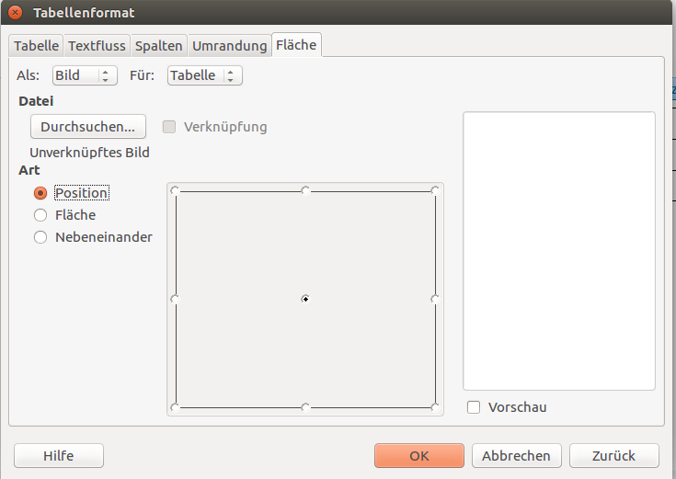Abbildung 13: Dialogfenster Tabellenformat, Seite Hintergrund: Auswahl Grafik.
    - Verknüpfung: Stellt eine Verknüpfung zur Grafikdatei her oder bettet sie in die Tabelle ein. Nach einer Änderung der Grafikdatei wird die Änderung auch in Ihrem Dokument aktualisiert. Wird die Grafikdatei gelöscht oder verschoben, ist die Grafik auch nicht mehr in Ihrem Dokument sichtbar.
    - Art: Gibt an, wie das Hintergrundbild angezeigt werden soll:
Position: Bestimmen Sie die Position der Hintergrundgrafik aus dem nebenstehenden Positionsraster.
Fläche: Die Hintergrundgrafik wird über die gesamte Hintergrundfläche des ausgewählten Objektes ausgedehnt.
Nebeneinander: Ordnet die Hintergrundgrafik kachelartig, u. U. mehrfach horizontal und vertikal an, um die Hintergrundfläche des ausgewählten Objektes auszufüllen.
- Mit OK übernehmen Sie die Einstellungen.
Abbildung 14 zeigt eine Tabelle deren erste Zeile mit einer Farbe hinterlegt ist. In den anderen Zellen wurden jeweils dieselbe Grafik in jeder Zelle als Hintergrundbild eingefügt.
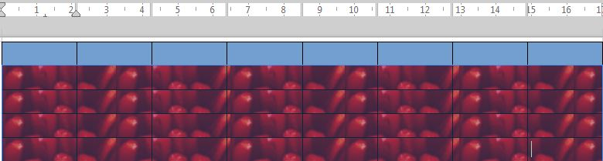Abbildung 14: Beispiel einer Tabelle mit verschiedenen Hintergründen für die erste Zeile und die verbleibenden Zellen.

Tabellenbegrenzung anzeigen oder verbergen
Eine Tabellenumrandung besteht aus mehreren, auf dem Bildschirm meist hellgrauen Linien, die die Zellen der Tabelle umgeben, auch wenn keine Umrandung eingestellt ist. Sie dienen der Orientierung und Hilfe beim Beschreiben einer Tabelle und werden nicht ausgedruckt.
Sollen die Tabelle auf dem Bildschirm genau so angezeigt werden, wie die gedruckte Seite (ohne Umrandung), können Sie über das Menü Tabelle > Tabellenbegrenzungen die Anzeige der Tabellenbegrenzungen ein- und ausschalten.
Notiz | Normalerweise wird eine Tabelle bei der Erstellung mit einer Umrandung versehen. Diese können Sie nicht ausschalten. Sie müssen dazu zuerst die Umrandung entfernen (Menü Tabelle > Tabelleneigenschaften, Seite Umrandung). Die dann noch auf dem Bildschirm sichtbare Umrandung lässt sich wie oben beschrieben ein- und ausschalten.
Tipp | Sie können die Tabellenbegrenzungen auch über das Menü Extras > Optionen … > LibreOffice > Darstellung ein und ausschalten. Dort lassen sich neben der Tabellenbegrenzungen auch die Begrenzungen um den Text, um die Kopf- und Fußzeile, um Abbildungen und anderer Dokumentenbestandteile ein- und ausschalten.

Tabellentext formatieren
Nachdem das Tabellenlayout fertig ist, können die einzelnen Zellen der Tabelle formatiert werden. Die Zellen lassen sich natürlich manuell formatieren, wie die Absätze in einem Text. Es wird jedoch auf Grund der Einheitlichkeit und der Wartungsfreundlichkeit ausdrücklich empfohlen, eigene Absatz- und Zeichenvorlagen für die Zellen zu definieren. Daneben sind aber auch Aspekte zu berücksichtigen, wie der Textfluss, die Textausrichtung oder -orientierung. Die Zellen können unabhängig voneinander oder als Gruppe markierter Zellen formatieren.

Textfluss
Über das Dialogfenster Tabellenformat (Menü Tabelle > Tabelleneigenschaften ... oder über ein Rechts-Klick auf die Tabelle und Auswahl des Menüpunktes Tabelle … aus dem Kontextmenü), Seite Textfluss (Abbildung 15) lassen sich die Textflussoptionen für den Text vor und nach der Tabelle festlegen.
Im Bereich Textfluss werden die wesentlichen Festlegungen zur Tabellenteilung beim Seitenumbruch festgelegt:
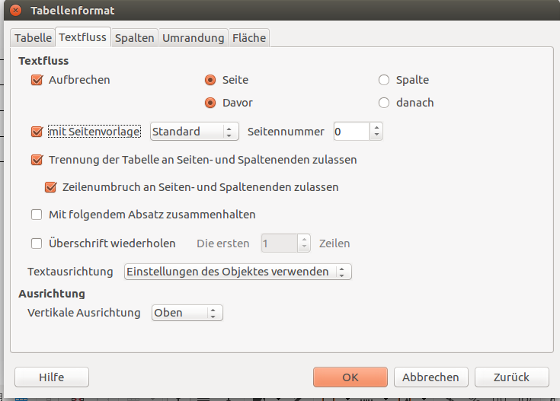Abbildung 15: Dialogfenster Tabellenformat, Seite Textfluss.
- Aufbrechen (Standard: Nicht aktiviert): Beim Aktivieren wird je nach Aktivierung der folgenden Optionen ein Umbruch eingefügt:
  - Seite (Standard: Aktiviert): Fügt vor (wenn Option Davor aktiviert) oder nach (wenn Option Dahinter aktiviert) der Tabelle einen Seitenumbruch ein.
  - Spalte (Standard: Nicht aktiviert): Fügt bei mehrspaltigen Seiten einen Spaltenumbruch vor (wenn Option Davor aktiviert) oder nach (wenn Option Dahinter aktiviert) der Tabelle ein.
  - Davor (Standard: Aktiviert): Fügt vor der Tabelle einen Seitenumbruch (wenn Option Seite aktiviert) oder Spaltenumbruch (wenn Option Spalte aktiviert) ein.
  - Dahinter (Standard: Nicht aktiviert): Fügt nach der Tabelle einen Seitenumbruch (wenn Option Seite aktiviert) oder Spaltenumbruch (wenn Option Spalte aktiviert) ein.
- Mit Seitenvorlage (Standard: Nicht aktiviert): Weist der ersten Seite nach dem Seitenumbruch die im rechts daneben stehenden Auswahlfeld Seitenvorlage zu.
  - Seitenvorlage: Wählen Sie aus dem Auswahlfeld die Seitenvorlage, die der ersten Seite nach dem Umbruch zugewiesen werden soll. Die Seitenvorlage muss zuvor definiert worden sein.
  - Seitennummer: Seitennummer der ersten Seite nach dem Umbruch.
- Trennung der Tabelle an Seiten- oder Spaltenenden zulassen (Standard: Aktiviert): Die Tabelle kann an Seiten- oder Spaltenumbrüchen getrennt werden. Die Tabelle wird dann komplett auf die nächste Seite verschoben. Ist die Tabelle länger als die Seite, wird die Tabelle getrennt, auch wenn diese Option nicht aktiviert ist.
  - Zeilenumbruch an Seiten- und Spaltenenden zulassen (Standard: Aktiviert): Lässt Seiten- bzw. Spaltenumbrüche innerhalb einer Tabellenzeile zu. Diese Option gilt nicht für die erste Tabellenzeile, wenn die Option Überschrift wiederholen aktiviert ist.
- Absätze zusammenhalten (Standard: Nicht aktiviert): Hält die Tabelle bei einem Umbruch mit dem nachfolgen Absatz zusammen.
- Überschrift wiederholen (Standard: Aktiviert): Wird die Tabelle durch einen Umbruch getrennt, wird die Tabellenüberschrift auf den Folgeseiten wiederholt.
  - Die ersten ... Zeilen: Anzahl der Zeilen für den Tabellenkopf, die nach einem Umbruch als Überschrift wiederholt werden sollen.
- Textausrichtung (Standard: Aktiviert): Textorientierung in den Zellen. In dem Auswahlfeld stehen folgende Formatierungsmöglichkeiten zur Verfügung:
  - Einstellungen des Objekts verwenden: Der Text wird bei der Erstellung der Tabelle so ausgerichtet wie im umgebenden Absatzformat.
  - Horizontal: Text wird horizontal ausgerichtet.
  - Vertikal: Text wird horizontal ausgerichtet.
Im Bereich Ausrichtung:
- Vertikale Ausrichtung (Standard: Oben): Legt die vertikaler Textausrichtung fest. Das wird deutlich bei mehrzeiligem Text in den Zellen. Die Zelle mit der größten Zahl an Textzeilen legt die Zeilenhöhe fest. Für die anderen Zellen wird die hier ausgewählte vertikale Ausrichtung verwendet:
  - Oben (Standard): Der Text wird am oberen Rand angeordnet.
  - Zentriert: Der Text wird vertikal zentriert in der Zelle angeordnet.
  - Unten: Der Text wird am unteren Rand angeordnet.
Notiz | Die Überschriftenzeile einer Tabelle kann nicht getrennt werden und sich über zwei Seiten erstrecken.  Eine einzeilige Tabelle, wie sie oftmals zu Layoutzwecken verwendet wird, kann standardmäßig nicht an der Seite umgebrochen werden. Falls das gewünscht wird, ist die Tabelle ohne Überschriftenzeile zu erstellen oder zu formatieren.

Vertikale Ausrichtung
Der in Tabellen eingegebene Text wird normalerweise nach links und oben ausgerichtet. Die Ausrichtung kann für die Tabelle, eine oder mehrere Zellen geändert werden.
Die vertikale Ausrichtung des Textes ändern Sie wie folgt:
- Wählen Sie eine oder mehrere Zellen aus.
- Nach einem Rechts-Klick auf die Zelle/Zellen wählen Sie aus dem Kontextmenü Zelle > Oben, Mitte oder Unten, um die vertikale Ausrichtung festzulegen.
- Legen Sie über das Menü Format > Ausrichtung > Oben, Mitte oder Unten die vertikale Ausrichtung fest.

Zahlenformate
Auch das Zahlenformat kann für eine Zelle, für mehrere Zellen gleichzeitig oder für die ganze Tabelle festgesetzt werden. Sie können die Zahlen z. B. im Währungsformat, als Dezimalzahl oder als Datum anzeigen lassen.
Dazu markieren Sie die Zellen, denen Sie ein bestimmtes Zahlenformat zuordnen wollen und wählen nach einem Rechts-Klick aus dem Kontextmenü Zahlenformat… oder aus dem Menü Tabelle > Zahlformat. Daraufhin öffnet sich das Dialogfenster Zahl formatieren (Abbildung 16).
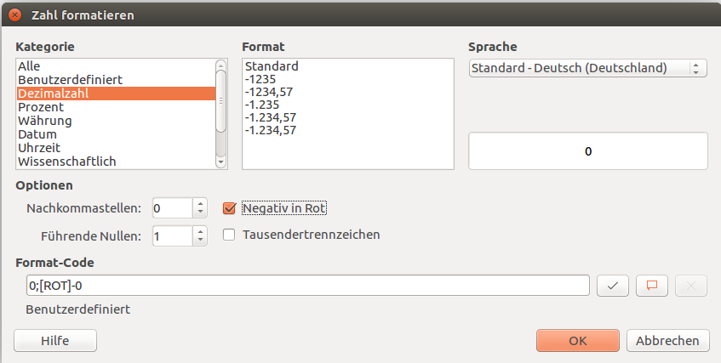Abbildung 16: Dialogfenster Zahl formatieren.
Hier können Sie den Zellen das gewünschte Zahlenformat zuweisen. Ein Vorschaufeld unterhalb des Feldes Sprache zeigt eine Vorschau der aktuellen Auswahl.
- Kategorie: Wählen Sie zunächst eine Kategorie aus der Liste aus, z. B. Währung, Datum oder Wissenschaft.
- Format: Bestimmen Sie, wie der Inhalt der ausgewählten Zellen angezeigt werden soll. Der Code für die ausgewählte Option wird im Feld Format-Code eingeblendet.
- Sprache: Spracheinstellung der ausgewählten Felder. LibreOffice wendet automatisch die Zahlenformate der Standardsystemsprache an. Die Spracheinstellung gewährleistet, dass die Datums- und Währungsformate auch beim Öffnen des Dokuments unter einem Betriebssystem mit einer anderen Standardspracheinstellung beibehalten werden.
- Optionen: Hier lassen sich für numerische Zahlenwerte wie Datum, Währung oder Wissenschaft weitere Einstellungen vornehmen:
  - Nachkommastellen: Anzahl der Nachkommastellen für Dezimalzahlen.
  - Führende Nullen: Maximale Anzahl an führenden Nullen.
  - Negativ in Rot: Negative Zahlen werden rot dargestellt.
  - Tausendertrennzeichen: Fügt einen Separator zwischen Tausendern ein. Die Art des Separators wird von den Spracheinstellungen bestimmt.
- Format-Code: Zeigt den Zahlenformat-Code für das ausgewählte Format an. Sie können auch ein benutzerdefiniertes Format eingeben. Die folgenden Optionen stehen ausschließlich für benutzerdefinierte Zahlenformate zur Verfügung:
  - Hinzufügen: Überträgt den eingegebenen Zahlenformat-Code in die Kategorie der benutzerdefinierten Formate.
  - Kommentar ändern: Fügt einen Kommentar zum ausgewählten Zahlenformat hinzu.
  - Löschen: Löscht das ausgewählte Zahlenformat. Die Änderungen werden erst nach einem Neustart von LibreOffice wirksam.
  - Kommentarzeile: Geben Sie einen Kommentar zum ausgewählten Zahlenformat ein und klicken Sie dann auf eine Stelle außerhalb dieses Feldes.
Notiz | Der Format-Code für Währungen ist nach dem Schema [$xxx-nnn] aufgebaut, wobei xxx für das Währungssymbol und nnn für den Ländercode stehen. Spezielle Bankensymbole wie z. B. EUR (für Euro) erfordern keinen Ländercode. Das Währungsformat ist unabhängig von der unter Sprache gewählten Sprache.

Zahlenerkennung
LibreOffice kann Tabelleneingaben erkennen und Zahlen formatieren.
Unter Extras > Optionen... > LibreOffice Writer > Tabelle kann im Bereich Eingabe in Tabellen die Zahlenerkennung eingeschaltet werden:
- Zahlenerkennung (Standard: Nicht aktiviert): Aktiviert die Zahlenerkennung in einer Texttabelle und formatiert die Zahlen. Bei nicht aktivierter Zahlenerkennung wird die Zahl als Text interpretiert und linksbündig ausgerichtet.
  - Zahlenformaterkennung (Standard: Nicht aktiviert): Mit dieser Einstellung wird eine Zahleneingabe nur akzeptiert, wenn die eingegebene Zahl im festgelegten Zellformat erfolgt. Andere Eingabe setzen das Zellformat auf Text zurück. Ist in der Zelle z.B. das Zahlenformat "-123,45 €" gesetzt, werden Eingaben in der Form 123 oder 123 € automatisch als Zahl erkannt. Geben Sie aber 1.1 ein, wird diese Angabe als Datum interpretiert, was jedoch mit dem der Zelle zugewiesenen Format nicht übereinstimmt. Die Eingabe wird deshalb als Text formatiert.
  - Ausrichtung (Standard: Nicht aktiviert): Zahlen werden am unteren und rechten Zellenrand ausgerichtet. Ist dieses Feld nicht markiert, werden Zahlen stets am oberen und linken Zellenrand ausgerichtet.
Notiz | Auf direkte Formatierungen hat das Feld Ausrichtung keine Auswirkung. Wenn Sie den Zellinhalt also direkt zentrieren, bleibt er zentriert, wobei es keine Rolle spielt, ob die Zelle Text oder Zahlen enthält.

Text in Tabellenzellen drehen
In den Zellen von Tabelle können Sie den Text um 90° oder 270° drehen. Das ist besonders hilfreich, wenn Tabellenüberschriften groß werden.
- Markieren Sie den zu drehenden Text.
- Öffnen Sie über das Menü Format > Zeichen… das Dialogfeld Zeichen.
- Auf der Seite Position im Bereich Rotation / Skalierung legen Sie den Rotationswinkel fest:
  - 0 Grad (Standard): Dreht den ausgewählten Text nicht bzw. dreht ihn wieder auf 0 Grad.
  - 90 Grad: Dreht den ausgewählten Text um 90 Grad nach links.
  - 270 Grad: Dreht den ausgewählten Text um 90 Grad nach rechts oder um 270 Grad nach links.
  - An Zeile anpassen: (nur verfügbar, wenn 90 Grad oder 270 Grad ausgewählt wurden): Die ausgewählten Zeichen werden an die Zeilengröße angepasst und in die Länge gezogen oder zusammengedrückt.
  - Breite skalieren: Geben Sie den Prozentsatz der Schriftweite ein, um welchen der ausgewählte Text horizontal gedehnt oder komprimiert werden soll.
- Mit OK übernehmen Sie die Änderungen.
Ein Beispiel für solch einen rotierten Text in Tabellenzellen sehen Sie in Abbildung 17.
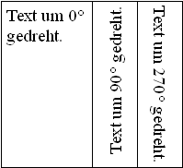Abbildung 17: Beispiele für rotierten Text.
Notiz | Rotierter Text in Tabellenzellen kann auch durch die Verwendung von Formatvorlagen realisiert werden. Näheres dazu finden Sie im Kapitel 7 ''Arbeiten mit Vorlagen''.

Daten in Tabellen

Daten zwischen Zellen verschieben
Um in einer Tabelle zwischen den Zellen zu wechseln, können Sie die Maus, die Cursortasten oder die Tabulator- (Tab-) Taste auf der Tastatur verwenden:
- Cursortasten (rechts, links, oben, unten): Mit den Cursortasten springen Sie von Zelle zu Zelle, wenn diese leer sind. Bei Text oder Zahlen in den Zellen wandert der Cursor dagegen in der Zelle von Zeichen zu Zeichen bis zum Textende und springt erst dann zur nächsten Zelle.
- Tab-Taste: Mit der Tab-Taste bewegen Sie den Cursor direkt von Zelle zu Zelle. Nach dem Verlassen der letzten Zelle der Tabelle wird eine neue Zeile an die Tabelle angefügt.
- Umschalt+Tab: Mit Umschalt+Tab bewegen Sie den Cursor in der Tabelle rückwärts (nach links).
- Strg+Pos1/Strg+Ende: Damit bewegen Sie den Cursor an den Anfang/das Ende der Tabelle, wenn die Zelle in der sich der Cursor gerade befindet leer ist. Ist die Zelle nicht leer, wird der Cursor beim ersten Betätigen der Tastenkombination Strg+Pos1/Strg+Ende an den Anfang/das Ende der Zelle gesetzt; beim nochmaligen Betätigen bewegt sich der Cursor an den Anfang/das Ende der Tabelle. Bei einer weiteren Betätigung springt der Cursor an den Anfang/das Ende des Dokuments.
Tipp | Um in die Zelle eine Tabelle einen Tabulator einzufügen, drücken Sie gleichzeitig die Strg- und Tab-Taste.

Sortieren von Daten in einer Tabelle
Wie in einer Tabelle in Calc lassen sich auch in einer in Writer eingebetteten Tabelle die Daten nach verschiedenen Kriterien sortieren. Dabei können bis zu drei Sortierkriterien definiert werden. So lassen sich die Daten z. B. zuerst nach dem Alter (numerische Daten), bei gleichem Alter nach dem Namen (alphanumerische Daten) und schließlich bei gleichem Namen nach dem Vornamen (alphanumerische Daten) sortieren.
Um die Daten in einer Tabelle zu sortieren, gehen Sie wie folgt vor:
- Markieren Sie die Tabelle oder den Teil der Tabelle, der zu sortieren ist.
- Wählen Sie über das Menü Tabelle > Sortieren… oder wählen Sie das Symbol Sortieren aus der Symbolleiste Tabelle.
- Im Dialogfenster Sortieren können die Sortierkriterien definiert werden (Abbildung 18):
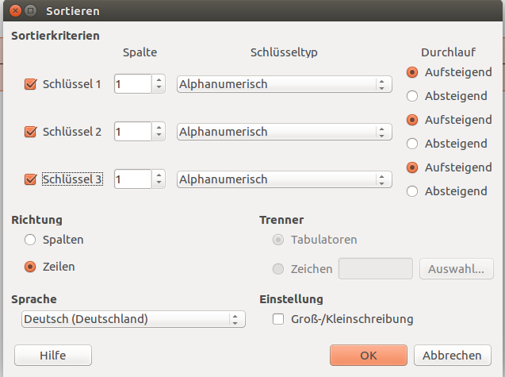Abbildung 18: Dialogfenster Sortieren.
  - Legen Sie zuerst die Sortierrichtung im Bereich Richtung fest:
    - Spalte: Sortiert die Spalten entsprechend den Sortierkriterien.
    - Zeilen: Sortiert die Zeilen entsprechend den Sortierkriterien.
  - Legen Sie im Bereich Sortierkriterien die Sortierschlüssel fest. Es lassen sich drei Sortierschlüssel definieren, die nach Zeilen oder Spalten (entsprechend der Festlegung im Bereich Richtung Spalten oder Zeilen) sortiert werden.
  - Weiterhin ist der Schlüsseltyp (Alphanumerisch, Numerisch oder Telefonbuch) und der Durchlauf, das ist die Sortierrichtung (aufsteigend oder absteigend), für jedes Sortierkriterium festzulegen.
  - Mit OK werden die Daten nach den vorgegebenen Kriterien sortiert.
Notiz | Sie müssen alle Zellen selektieren, die zu sortieren sind. Wenn beispielsweise nur eine Spalte selektiert wird, so wird auch nur diese Spalte sortiert, die anderen Spalten bleiben davon unberührt. Dadurch ist die Konsistenz der Daten in einer Zeile nicht mehr gegeben.

Funktionen in Writer-Tabellen
In Tabellen, die in Writer-Dokumente eingebettet sind, können Sie viele mathematische Funktionen nutzen, die Sie auch von LibreOffice-Calc her kennen.
Genau wie in einer Kalkulationstabelle wird jede Zelle durch einen Buchstaben (für die Spalte) und eine Zahl (für die Zeile) identifiziert. So ist die Zelle C4 die Zelle in der dritten Spalte (Spalte C) und der vierten Zeile (Zeile 4). Wenn sich der Cursor in einer Tabellenzelle befindet, wird der Name der Tabelle (z. B. Tabelle1) und die Zellbezeichnung (z. B. C4) unten in der Statuszeile angezeigt: Tabelle1:C4.
Tipp | Der Hauptunterschied zu den Tabellenfunktionen von Calc ist, das die Zellbezüge anders angesprochen werden. Zelle A2 (erste Spalte, zweite Zeile) wird in Calc als A2 bezeichnet (oder $A$2 für einen absoluten Zellbezug). In Writer Tabellen, wird der Zelbezug als <A2> bezeichnet.
Zum Beispiel: Die beiden Zellen <B1> und <C2> enthalten Zahlen. In einer dritten Zelle <A1> ist die Summe anzuzeigen (Abbildung 19):
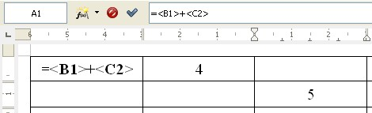Abbildung 19: Formelleiste: Addieren von Zellinhalten.
- Klicken Sie in die Zelle <A1> und geben Sie das Gleichheitszeichen ''='' ein oder wählen Sie aus dem Menü Tabelle > Formel. Daraufhin öffnet sich unterhalb der Format-Symbolleisten die Formularleiste. Ganz links in der Formularleiste wird die ausgewählte Zelle angezeigt, hier ''A1''.
- Klicken Sie auf die Zelle <B1>. Dieser Bezug wird automatisch in der Formularleiste angezeigt und in die Zelle <A1> eingetragen.
- Drücken Sie die '+'-Taste.
- Klicken Sie auf die Zelle <C2>. Sowohl in der Formularleiste als auch in der Zelle <A1> wird '= <B1>+<C2>' angezeigt.
- Mit Enter oder dem grünen Häkchen (Übernehmen) (in der Formularleiste links neben der eingegebenen Formel) schließen Sie die Formeleingabe ab. Das Ergebnis wird in der Zelle <A1> angezeigt.
Tipp | Um die Formel in einer Zelle anzuzeigen und für die Bearbeitung zugänglich zu machen, wählen Sie über das Menü Tabelle > Formel oder verwenden Sie die Funktionstaste F2.
Tipp | Die mathematischen Funktionen, die Sie in einer Tabelle verwenden können Sie sich anzeigen lassen:  - Öffnen Sie mit der Funktionstaste F2 die Formelleiste oder geben Sie alternativ in eine leere Zelle der Tabelle das Gleichheitszeichen ''='' ein.  - Klicken Sie anschließend in der Symbolleiste auf das Symbol Formel f(x) .
In unserem obigen Beispiel ergibt das als Ergebnis 9 in der Zelle <A1>. Für die Summierung über mehrere Zellen, können Sie Zellen in einer Zeile, in einer Spalte oder in einem Bereich über mehrere Zeilen und Spalten auswählen.

Ein Beispiel zeigt die Summierung über mehrere Zellen einer Zeile:
- Geben Sie ein Gleichheitszeichen ''='' in eine leere Zelle einer Tabelle ein, in der die Summe angezeigt werden soll.
- Markieren Sie die Zelle deren Inhalt zu addieren sind. Die Formel sollte dann so aussehen: =<A2:A5>.
- Drücken Sie die Enter-Taste oder klicken Sie auf das grünen Häkchen (Übernehmen) in der Formularleiste.
- Das Ergebnis wird in der entsprechenden Zelle angezeigt.
Achtung! | Anders als in Calc werden Formeln beim Einfügen oder Löschen von Zeilen oder Spalten einer Writer-Tabelle nicht automatisch aktualisiert. Wenn Sie komplexe Formeln verwenden möchten oder die Daten bei Änderungen immer konsistent bleiben müssen, sollten Sie eher eine Calc-Tabelle in Ihr Writer-Dokument einbetten.

Erweiterte Tabellenoperationen

Zellen schützen
Sie können die Inhalte der einzelnen Zellen einer Tabelle vor Änderungen schützen.
Achtung! | Dieser Schutz ist nicht sicher. Es ist nur ein Schalter, um die Zellen vor unbeabsichtigten Änderungen zu schützen.
Um Zellen zu schützen:
- Positionieren Sie den Cursor in die zu schützenden Zelle oder selektieren Sie die Zellen.
- Wählen Sie mit einem Rechts-Klick aus dem Kontextmenü Zellen > Schützen.
Um den Zellschutz wieder aufzuheben:
- Überprüfen Sie zunächst, ob über das Menü Extras > Optionen > LibreOffice Writer > Formatierungshilfen im Bereich Cursor in geschützten Bereichen das Feld Aktivieren eingeschaltet ist. Gegebenenfalls aktivieren Sie diese Option.
- Positionieren Sie den Cursor in die zu schützenden Zelle oder selektieren Sie die Zellen, deren Schutz aufgehoben werden soll.
- Mehrere Möglichkeiten stehen Ihnen offen, um den Zellschutz aufzuheben:
  - Wählen Sie mit einem Rechts-Klick aus dem Kontextmenü Zellen > Schutz aufheben.
  - Alternativ können Sie auch über den Navigator (aufzurufen über die Funktionstaste F5) nach Auswahl der Tabelle über einen Rechts-Klick auf die entsprechende Tabelle das Kontextmenü aufrufen. Hier lässt sich über Tabelle > Schutz aufheben das gleiche erreichen.
  - Über die Tastenkombination Strg+Umschalt+T können Sie den Zellschutz ebenfalls entfernen.

Tabellenbeschriftungen
Zu einer Tabelle gehört eine Beschriftung, die in LibreOffice Writer zur Tabelle sehr einfach hinzuzufügen ist. Mit Writer behalten Sie den Überblick über Ihre Tabellenüberschriften: Sie werden automatisch nummeriert und bei Änderungen aktualisiert.
So fügen Sie eine Tabellenbeschriftung hinzu:
- Positionieren Sie den Cursor in die Tabelle.
- Wählen Sie aus dem Menü Einfügen > Beschriftung. Im sich öffnenden Dialogfenster Bildunterschrift einfügen können Sie die notwendigen Angaben machen (Abbildung 20).
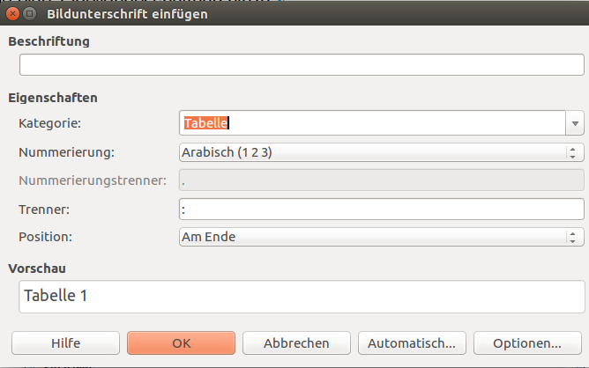Abbildung 20: Tabellenüberschrift einfügen und formatieren.
Im Einzelnen sind folgende Angaben zu machen:
- Beschriftung (Standard: Leer): Text, der hinter der Nummerierung angezeigt werden soll.
- Kategorie: (Standard: Je nach Objekt): Writer ermittelt die Zuordnung zum Objekt, in diesem Fall zur Tabelle. Vorgegeben sind fünf Kategorien: Abbildung, Tabelle, Text, Zeichnung und Keine. Sie können aber auch eine eigene Kategorie eingeben.
- Nummerierung (Standard: Arabisch): Nummerierungsart der Beschriftung.
- Trenner (Standard: ':'): Zeichen zwischen Zahl und Beschriftungstext. Neben den vorgegebenen Zeichen können Sie auch eigene angeben.
- Position: (Standard: Am Ende): Beschriftung unterhalb oder oberhalb des ausgewählten Elements.
- Vorschau: Vorschau auf die Beschriftung.
Mit OK übernehmen Sie die Einstellungen.
Notiz | Sobald Sie die Kategorie, die Nummerierungsart und die Trennzeichen im Dialogfenster für die Beschriftung festgelegt haben, können Sie diese bei Bedarf im Dokument bearbeiten. Allerdings besteht die Gefahr, dass die automatische Nummerierung oder Bezüge (Referenzen) beschädigt werden. Sie können die Beschriftung auch leer lassen, um diese später einzufügen.
Beispiel:
Die zu erstellende Tabelle soll mit römischen Zahlen, mit einem Punkt ('.') als Separator und als Überschrift mit 'Fantasia' formatiert werden:
Fantasia I. Interessante Daten.
Fantasia II. Interessantere Daten.
Fantasia III. Interessanteste Daten.
Dazu gehen Sie wie folgt vor:
- Positionieren Sie den Cursor in die Tabelle.
- Wählen Sie aus dem Menü Einfügen > Beschriftung.
- Im Feld Kategorie geben Sie Fantasia ein.
- Für das Feld Nummerierung wählen Sie aus der Liste den Eintrag Römisch (I II III).
- Im Feld Trenner geben Sie einen Punkt (.) mit nachfolgendem Leerzeichen ein.
Notiz | Writer wird die in den Feldern Kategorie und Trenner angegebenen Zeichen verwenden. Achten Sie deshalb auf notwendige Leer- oder Interpunktionszeichen.
In vielen Fällen ist es sinnvoll, Beschriftungen kapitelweise zu nummerieren. Die Schaltfläche Optionen bietet Ihnen dazu über das Dialogfenster Bildunterschrift Optionen (Abbildung 21) die Möglichkeit, den Bildunterschriften Kapitelnummerierung hinzufügen.
Die Beschriftungsnummerierung wird bei jeder Kapitelüberschrift zurückgesetzt. Ist "Abbildung 1.12" beispielsweise die letzte Abbildung in Kapitel 1, so ist die erste Abbildung im nächsten Kapitel "Abbildung 2.1". Im Dialogfenster Bildunterschrift Optionen können Sie zur kapitelweisen Nummerierung die erforderlichen Angaben machen:
- Ebene (Standard: [Keine]): Anzahl der Gliederungsebenen in der Kapitelhierarchie, die in die Beschriftung übernommen werden sollen. Wird dabei nur die erste Gliederungsebene in die Nummerierung einbezogen, beginnen die Bildunterschriften mit 'Bild 1.1', Bild 1.2' in Kapitel 1 und 'Bild 2.1', 'Bild 2.2' in Kapitel 2.
Wird auch die zweite Gliederungsebene in die Nummerierung einbezogen lauten die Unterschriften 'Bild 1.1.1', 'Bild 1.1.2' in Kapitel 1.1, 'Bild 1.2.1', 'Bild 1.2.2' in Kapitel 1.2 und 'Bild 2.1.1', 'Bild 2.1.2' in Kapitel 2.1.
Die Kapitelnummerierung beginnt mit der gewählten Gliederungsebene jeweils neu.
- Trenner (Standard: '.'): Zeichen, das zwischen der Kapitelnummer und der Beschriftungsnummer eingefügt werden soll.
- Zeichenvorlage (Standard: [Keine]): Zeichenvorlage für die Bildunterschrift. Das ist sinnvoll, wenn das Trennzeichen kein Interpunktionszeichen, sondern ein anderes Zeichen ist. Möglich ist auch eine farbige Beschriftung, eine andere Schriftart oder -größe..
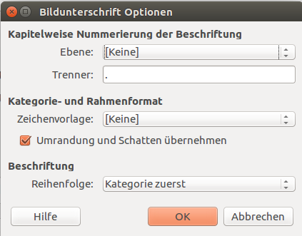Abbildung 21: Dialogfeld Bildunterschrift Optionen.
- Umrandung und Schatten übernehmen (Standard: Nicht aktiviert): Die Beschriftungsrahmen wird mit einer Umrandung oder einem Schatten versehen.
- Reihenfolge (Standard: Kategorie zuerst):
  - Kategorie zuerst (Standard): Für die Unterschrift wird zuerst die Kategorie z. B. 'Abbildung' oder 'Tabelle' und erst danach die Nummerierung angezeigt: 'Abbildung 1.2'.
  - Nummerierung zuerst: Für die Unterschrift wird zuerst die Nummerierung und erst danach die Kategorie angezeigt: '1.2 Abbildung'.
Die Einstellungen lassen sich auch so konfigurieren, dass sie bei jeder neu erstellten Tabelle in Ihrem Dokument angewandt werden:
- Öffnen Sie über das Menü Extras > Optionen > LibreOffice Writer > Automatische Beschriftung das Dialogfenster Optionen – LibreOffice Writer – Automatische Beschriftung (Abbildung 22).
- Im Bereich Automatische Beschriftung beim Einfügen von aktivieren Sie den Eintrag LibreOffice Writer Tabelle.
- Die weiteren Eintragungen entsprechen den Beschreibungen, die bereit in den zuvor erläuterten Dialogfeldern gemacht wurden:
  - Bereich Beschriftung: Siehe Abbildung 20 auf der Seite 32.
  - Bereich Kapitelweise Nummerierung der Beschriftung: Siehe Abbildung 21 auf der Seite 34.
  - Bereich Kategorie- und Rahmenformat: Siehe Abbildung 21 auf der Seite 34.
  - Bereich Reihenfolge: Siehe Abbildung 21 auf der Seite 34.
- Die Einstellungen in diesem Dialogfenster werden detailliert in Kapitel 2 ''Writer-Einstellungen'' beschrieben.
- Ist die automatische Beschriftung für Tabellen eingeschaltet, wird jede neue Tabelle mit einer Beschriftung versehen, wie sie im Dialogfenster Optionen – LibreOffice Writer – Automatische Beschriftung (Abbildung 22) eingestellt ist. Den beschreibenden Text der Tabellenbeschriftung ist jedoch weiterhin manuell hinzuzufügen.
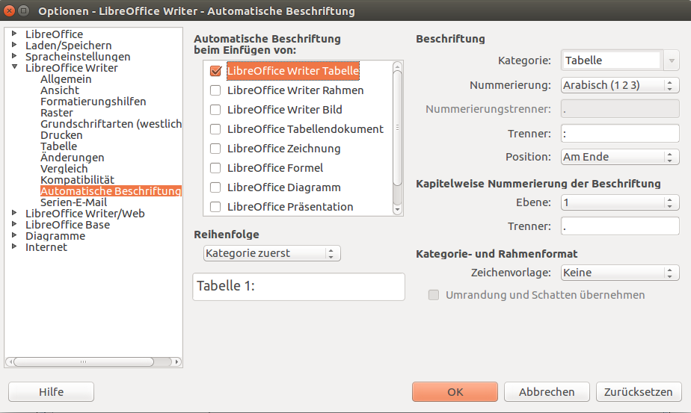Abbildung 22: Das Dialogfenster Optionen - LibreOffice Writer - Automatische Beschriftung.

Querverweise auf Tabellen
Mit Querverweisen können Sie innerhalb eines Dokuments zu bestimmten Textstellen oder Objekten springen. Ein Querverweis besteht aus einem Sprungziel und einem Verweis (Referenz); beide werden als Feldbefehle in das Dokument eingefügt. Beschriftete Objekte, wie Tabellen, Abbildungen u. ä. sowie Textmarken können als Sprungziele verwendet werden. Ein Klick auf diesen Querverweis führt den Leser direkt zum angegebenen Ziel.
So erstellen Sie einen Querverweis auf Ihre Tabelle:
- Positionieren Sie den Cursor im Text dort, wo der Querverweis eingefügt werden soll.
- Wählen Sie aus dem Menü Einfügen > Querverweis.
- Im Dialogfenster Felder, Seite Querverweis können die gewünschten Querverweise eingerichtet werden (Abbildung 23).
- Typ: Wählen Sie die Kategorie aus, auf die der Querverweis zeigen soll (in unserem Fall Tabelle). Im rechten Auswahlfenster werden daraufhin alle durchnummerierten Kategorien (in unserem Fall Tabellen) mit Kategorie, Nummerierung und Beschriftung angezeigt.
- Auswahl: Wählen Sie die gewünschte Tabelle aus.
- Referenz einfügen: Hier legen Sie fest, welche Angaben als Querverweis in Ihrem Dokument angezeigt werden:
  - Seite: Fügt die Seitenzahl der referenzierten Kategorie (hier der Tabelle) ein.
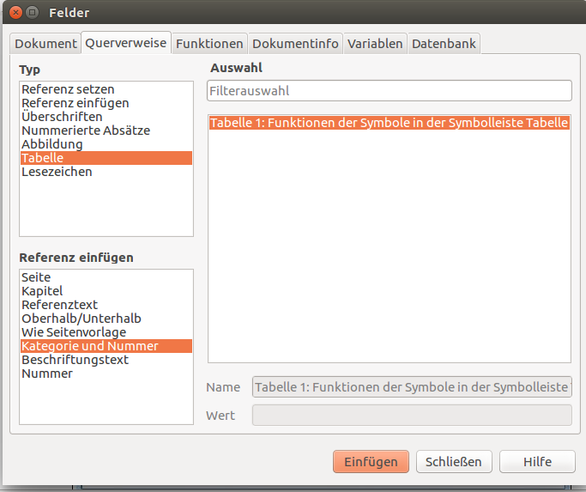Abbildung 23: Querverweise können über das Dialogfenster Felder, Seite Querverweise eingerichtet werden.
  - Kapitel: Fügt die Kapitelnummer der referenzierten Kategorie (hier der Tabelle) ein. Erst wenn die Kapitelnummerierung über Extras > Kapitelnummerierung eingeschaltet, den Überschriften eine Absatzvorlage und diese Absatzvorlagen den anzuzeigenden Kapitelebenen zugewiesen ist, wird die Kapitelnummer angezeigt. Ansonsten erscheint nur ein leerer Platzhalter, der jedoch beim Ausdrucken des Dokuments nicht mitgedruckt wird.
  - Referenztext: Fügt den vollständigen Text des Referenzgegenstands ein. Die Referenz muss vorher gesetzt worden sein. Bei Fußnoten wird die Nummer eingefügt.
  - Oberhalb/Unterhalb: Fügt das Wort "oberhalb" oder "unterhalb" in den Text ein, je nachdem, wo sich der Referenzgegenstand (hier die Tabelle) relativ zur Position des Querverweises befindet.
  - Wie Seitenvorlage: Fügt die Seitenzahl des Referenzgegenstandes ein. Diese wird so formatiert, wie in der zugehörigen Seitenvorlage festgelegt.
  - Kategorie und Nummer: Fügt die Kategorie (Beschriftungsart) und die Nummer des Referenzgegenstandes ein, z. B. Tabelle 1. Diese Option ist nur für Querverweise auf Objekte mit Beschriftung wie Tabellen oder Abbildungen verfügbar.
  - Beschriftungstext: Fügt den Beschriftungstext des Referenzgegenstandes ein. Diese Option ist nur für Querverweise auf Objekte mit Beschriftung wie Tabellen oder Abbildungen verfügbar.
  - Nummer: Fügt die Beschriftungsnummer des Referenzgegenstandes ein. Diese Option ist nur für Querverweise auf Objekte mit Beschriftung wie Tabellen oder Abbildungen verfügbar.
- Über die Schaltfläche Einfügen übernehmen Sie den Querverweis in Ihren Text. Sie können auch mehrere Querverweise nacheinander an verschiedenen Textstellen einfügen.
- Mit Schließen verlassen Sie das Dialogfenster.

Formatieren von Tabellen mittels AutoFormat
Unter Verwendung der Funktion AutoFormat können Sie mit wenig Aufwand einer Tabelle verschiedene, vordefinierte Layouts zuweisen. Damit verleihen Sie Ihren Tabellen, ähnlich wie mit Absatzvorlagen, ein einheitliches Aussehen. Sie haben selbstverständlich auch die Möglichkeit eigenen Tabellenformate zu erstellen und als zusätzliche Auswahl für die AutoFormat-Optionen abzuspeichern.
Um die AutoFormat-Funktion zu verwenden, platzieren Sie den Cursor in die betreffende Tabelle und wählen über das Menü Tabelle > AutoFormat Vorlagen, woraufhin sich das Dialogfenster AutoFormat öffnet (Abbildung 24).
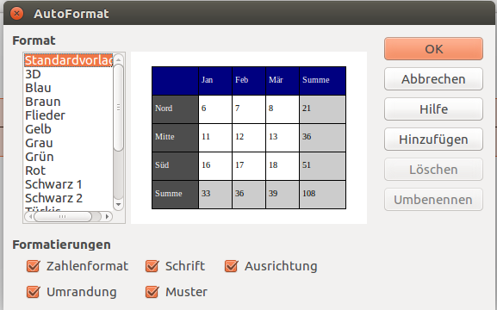Abbildung 24: Im Dialogfenster AutoFormat können Sie Ihrer Tabelle vordefinierte Layouts zuweisen.
- Wählen Sie aus der linken Liste Format eine Tabellenformat aus.
- In der Mitte zeigt ein Vorschaufenster das Tabellenformat an.
- Mit OK übernehmen Sie das Format für Ihre Tabelle und schließen das Dialogfenster.
- Tabellenformate lassen sich über die entsprechend bezeichneten Schaltflächen auf der rechten Seite löschen oder umbenennen.
Notiz | Das Tabellenformat Standard lässt sich nicht löschen oder umbenennen. Wie in Abbildung 24 zu sehen, sind dann die Schaltflächen Löschen und Umbenennen ausgegraut und nicht zugänglich.
Im Bereich Formatierungen am unteren Rand legen Sie fest, welche Formatierungseigenschaften des Tabellenformats Sie für Ihre eigene Tabelle übernehmen möchten: Das Zahlenformat, die Schriftart, die Zellausrichtung, die Umrandung oder das Muster. Änderungen werden im Vorschaufenster angezeigt.
Um ein eigenen, in AutoFormat zu verwendendes Tabellenformat zu erstellen, gehen Sie so vor:
- Erstellen Sie eine Tabelle und formatieren Sie diese nach Ihren Vorstellungen, einschließlich der Umrandung, des Abstandes des Textes zur Zellbegrenzung, der Schrift und des Hintergrundes.
- Positionieren Sie den Cursor in die Tabelle und wählen über das Menü Tabelle > AutoFormat Vorlagen
- Im Dialogfenster AutoFormat klicken Sie auf die Schaltfläche Hinzufügen und vergeben im Dialogfenster Autoformat hinzufügen (Abbildung 25) einen aussagekräftigen Namen für das Tabellenformat.
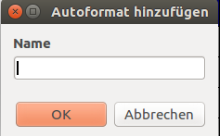Abbildung 25: Dialogfeld AutoFormat hinzufügen.
- Mit OK übernehmen Sie den Namen für das Tabellenformat. Der neu erstellte AutoFormat-Eintrag erscheint dann in der Liste Format (Abbildung 24, links).
AutoFormat speichert auch Eigenschaften auf Tabellenebene wie:
- Umbrüche,
- mit nächstem Absatz zusammenhalten,
- Überschrift wiederholen,
- Tabelle auf mehrere Seiten verteilen,
- Zeilenumbrüche an Seitenenden zulassen,
- Benachbarte Linienstile zusammenführen und
- Tabellenschatten.
Tipp | AutoFormat speichert nicht die Tabellen- und Spaltenbreite. Um eine Tabelle mit vorgegebener kompletten Formatierung einzufügen, speichern Sie die fertig formatierte Tabelle als AutoText. Weitere Informationen finden Sie unter ''AutoText'' im Kapitel 3 ''Arbeiten mit Texten''.
Achtung! | Beim Löschen eines AutoFormat-Eintrages oder mit der Funktion Rückgängig (Menü Bearbeiten > Rückgängig oder über die Tastenkombination Strg+Z) wird die Tabelle in Ihren ursprünglichen Zustand vor der Zuweisung mit AutoFormat zurückversetzt. Manuelle Änderungen bleiben nicht erhalten.

Einer Tabelle eine Überschriftenzeile zufügen
Um eine Überschriftenzeile einer bestehenden Tabelle zuzuordnen:
- Markieren Sie die erste Zeile der Tabelle.
- Über das Menü Tabelle > Einfügen > Zeile öffnet sich das Dialogfenster Zeilen einfügen (s. Abbildung 8, Dialogfenster Zeile einfügen und Spalten einfügen., S. 15).
- Im Bereich Position muss hier die Option Vor ausgewählt werden.
- Mit OK wird eine neue Zeile am Tabellenkopf eingefügt.
- Markieren Sie die neue Zeile und doppelklicken im Fenster Formatvorlagen in den Absatzvorlagen auf den Eintrag Tabellen Überschrift.
Alternativ lässt sich auch ein AutoFormat-Eintrag mit Überschrift auf die Tabelle anwenden (s. Abschnitt Formatieren von Tabellen mittels AutoFormat, S. 37).

Teilen und Zusammenführen von Tabellen
Die in Writer erstellten Tabellen lassen sich teilen (oder auftrennen), aber auch zusammenführen. Das Teilen einer Tabelle kann dabei nur horizontal erfolgen.
So teilen Sie eine Tabelle:
- Platzieren Sie den Cursor in eine Zelle der aufzutrennenden Tabelle. Die Tabelle wird oberhalb der Zeile, in der sich der Cursor befindet, getrennt.
- Das Auftrennen der Tabelle erfolgt dann mit einem Rechts-Klick und Auswahl des Menüpunktes Tabelle auftrennen aus dem Kontextmenü oder über das Menü Tabelle > Tabelle auftrennen.
- Im sich öffnenden Dialogfenster Tabelle auftrennen (Abbildung 26) können Sie die Behandlung der Spaltenüberschriften der Tabelle festlegen:
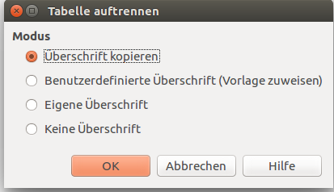Abbildung 26: Dialogfeld Tabelle auftrennen.
  - Überschrift kopieren (Standardeinstellung): Die erste Zeile der ursprünglichen Tabelle ist auch die erste Zeile der zweiten Tabelle.
  - Eigene Überschrift, mit Vorlage: Fügt eine leere Kopfzeile in die zweite Tabelle ein, die mit der Vorlage der ersten Zeile der ursprünglichen Tabelle formatiert ist.
  - Eigene Überschrift: Fügt in der zweiten Tabelle eine zusätzliche leere Zeile für eine eigene Überschrift ein.
  - Keine Überschrift: Trennt die Tabelle, ohne die Überschriften zu kopieren.
Achtung! | Wenn Sie eine Tabelle teilen, die Formeln enthält, so kann sich dies auf die Formeln auswirken. Überprüfen Sie deshalb die korrekte Daten in beiden Tabellen.
- Mit OK trennen Sie die Tabelle in zwei separate Tabellen, die durch einen leeren Absatz von einander getrennt sind.

Sie können zwei Tabellen auch wieder zusammenführen:
- Löschen Sie den oder die Absätze zwischen den Tabellen. Verwenden Sie dabei die Entf-Taste nicht die Taste Löschen links.
- Setzen Sie den Cursor in eine Zelle einer der beiden Tabellen.
- Mit einem Rechts-Klick und Auswahl des Menüpunktes Tabellen verbinden aus dem Kontextmenü oder über das Menü Tabelle > Tabellen verbinden. Werden die beiden Tabellen zu einer verbunden.
Tipp | Um die Absatzumbrüche zu erkennen, können Sie diese über das Menü Ansicht > Steuerzeichen, die Tastenkombination Strg+F10 oder das Symbol aus der Standard-Symbolleiste anzeigen lassen.

Löschen von Tabellen
So löschen Sie eine Tabelle:
- Klicken Sie irgendwo in die Tabelle.
- Über den Menüpunkt Tabelle > Löschen > Tabelle.
Oder
- Markieren Sie die zu löschende Tabelle einschließlich des Absatzes vor und nach der Tabelle.
- Betätigen Sie die Entf-Taste oder die Taste Löschen links.
Notiz | Die letzte Methode verbindet die Absätze die sich vor und nach dem gelöschten Bereich befinden, was jedoch nicht immer sinnvoll ist. Überprüfen Sie deshalb den betreffenden Text und die Formate nach dem Löschen.

Kopieren von Tabellen
Tabellen lassen sich auch innerhalb eines Dokuments kopieren:
- Klicken Sie irgendwo in die zu kopierende Tabelle.
- Wählen Sie aus dem Menü Tabelle > Auswählen > Tabelle.
- Kopieren Sie die Tabelle in die Zwischenablage über
  - die Tastenkombination Strg+C,
  - das Symbol Kopieren in der Standard-Symbolleiste,
  - das Menü Bearbeiten > Kopieren oder
  - mit Rechts-Klick in die markierte Tabelle und Auswahl des Menüpunktes Kopieren aus dem Kontextmenü.
- Bewegen Sie den Cursor an die Stelle im Dokument, an der die Tabelle eingefügt werden soll.
- Fügen Sie die Tabelle aus der Zwischenablage ein über
  - die Tastenkombination Strg+V,
  - das Symbol Kopieren in der Standard-Symbolleiste
  - das Menü Bearbeiten > Einfügen oder
  - mit Rechts-Klick und Auswahl des Menüpunktes Einfügen aus dem Kontextmenü.

Verschieben von Tabellen
In einem Writer-Dokument lassen sich Tabellen auch an eine anderen als die ursprüngliche Position verschieben:
- Klicken Sie zuerst irgendwo in die Tabelle.
- Markieren Sie die Tabelle über:
  - das Menü Tabelle > Auswählen > Tabelle,
  - die Tastenkombination Strg+A, wenn die Zelle in die Sie geklickt haben leer war,
  - die zweimalige Anwendung der Tastenkombination Strg+A, wenn die Zelle in die geklickt haben nicht leer war.
- Schneiden Sie den Inhalt der Tabelle aus über
  - die Tastenkombination Strg+X,
  - das Symbol Ausschneiden
  - das Menü Bearbeiten > Ausschneiden oder
  - das Kontextmenü per rechter Maustaste und Auswahl von Ausschneiden.
(Danach bleibt eine leere Tabelle stehen).
- Bewegen Sie den Cursor an die Stelle, wo die Tabelle eingefügt werden soll.
- Fügen Sie die Tabelle aus der Zwischenablage ein über
  - die Tastenkombination Strg+V,
  - das Symbol Kopieren in Standard-Symbolleiste,
  - das Menü Bearbeiten > Einfügen oder
  - mit Rechts-Klick und Auswahl des Menüpunktes Einfügen aus dem Kontextmenü.
- Gehen Sie zur ausgeschnittenen Tabelle und klicken Sie in diese.
- Wählen Sie aus dem Menü Tabelle > Löschen > Tabelle.

Einen Absatz vor oder nach einer Tabelle einfügen
Um einen Absatz vor eine Tabelle einzufügen, stellen Sie den Cursor links oben in die erste Zelle und drücken die Enter-Taste oder Alt+Enter.
Um einen Absatz nach einer Tabelle einzufügen, stellen Sie den Cursor rechts unten in die letzte Zelle und drücken Alt+Enter.
Notiz | Tabellenbeschriftungen (Tabellenüber- oder unterschriften) sind separate, von der Tabelle getrennte Absätze. Positionieren Sie den Cursor also nach einer Tabellenunterschrift und drücken die Enter-Taste, um einen Absatz unter die Tabelle einzufügen.

Tabellen als Element für das Seitenlayout
Tabellen lassen sich auch für die Seitengestaltung in einem Textdokument nutzen. Statt der Tabulatoren verwenden Sie Tabellen für die Textanordnung. Vorteilhaft dabei ist, dass Sie Texte, Bilder, Zeichnungen, Formeln und andere Elemente, die Sie in die Zellen der Tabelle eingesetzt haben, über den Seitenrand hinaus platzieren können.
Für weitergehende Information zur Verwendung von Tabellen als Elemente für das Seitenlayout siehe auch Kapitel 4 ''Formatierung von Seiten'' des Writer-Handbuches .
Tipp | Wenn Sie eine Tabelle zu Layoutzwecken einsetzen, sollten Sie bei der Erstellung der Tabelle (s. Abschnitt ''Erstellen einer Tabelle'', S. 5) die Optionen Überschrift und Umrandung nicht aktivieren.  Um die Umrandung einer bereits erstellten Tabelle zu entfernen, wählen Sie nach einem Rechts-Klick auf die Tabelle aus dem Kontextmenü Tabelle. Auf der Seite Umrandung (s. Abschnitt ''Umrandung von Zellen und Tabellen'', S. 17) aktivieren Sie im Bereich Linienanordnung die Schaltfläche Keine Umrandung zeichnen (s. Abbildung 11: Symbole der Standardumrandungen.).

Die Symbolleiste Tabelle
Alle in diesem Kapitel beschriebenen Tabellenkommandos sind in der Mehrzahl über die Symbolleiste Tabelle erreichbar (Abbildung 27).
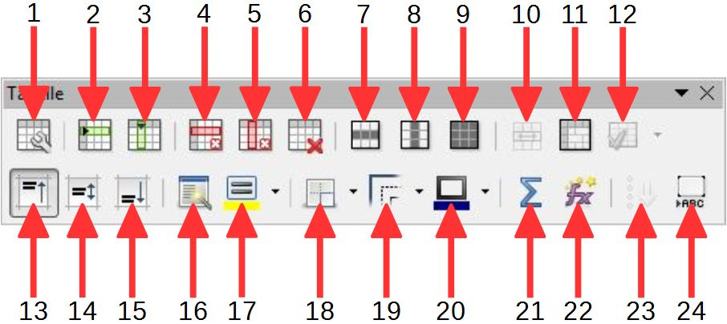
1 | Tabelleneigenschaften | 9 | Tabelle auswählen | 17 | Hintergrundfarbe
2 | Zeile einfügen | 10 | Zellen verbinden | 18 | Rahmen
3 | Spalte einfügen | 11 | Zellen teilen | 19 | Linienstil
4 | Zeile löschen | 12 | Zellen optimieren | 20 | Rahmenlinienfarbe
5 | Spalte löschen | 13 | Inhalt oben anordnen | 21 | Summe
6 | Tabelle löschen | 14 | Inhalt mittig zentrieren | 22 | Formel
7 | Zeile auswählen | 15 | Inhalt unten anordnen | 23 | Sortieren
8 | Spalte auswählen | 16 | AutoFormat | 24 | Beschriftung
Abbildung 27: Symbolleiste Tabelle: Die Darstellung der Symbole ist abhängig vom Betriebssystem und der verwendeten Version von LibreOffice.
Bei der Verwendung verschiedener Betriebssysteme oder LibreOffice-Versionen kann die Symbolleiste variieren und unter Umständen sowohl andere als auch mehr oder weniger Symbole enthalten. Sie wird automatisch eingeblendet, wenn Sie eine Tabelle erstellen, Zellen, Zeilen oder Spalten selektieren oder den Inhalt der Tabelle editieren. Die Symbolleiste lässt sich auch dauerhaft anzeigen: Wählen Sie dazu aus dem Menü Ansicht > Symbolleisten > Tabellen. Bei Bedarf lässt sich die Symbolleiste frei über die Writer-Arbeitsfläche verschieben. Vorteilhafterweise wird sie an einer der Fensterseite angedockt. Weiterführende Informationen über frei verschiebbare oder angedockte sowie über das Anzeigen und Ausblenden von Symbolleisten finden Sie im Kapitel 1 des Writer-Handbuches ''Einführung in Writer''.
In Tabelle 1 sind die Symbole mit ihren Funktionen beschrieben.
Tabelle 1: Funktionen der Symbole in der Symbolleiste Tabelle
Name | Beschreibung
Tabelleneigenschaften | Ruft das Dialogfenster Tabellenformat auf. Hier legen Sie fest  - den Tabellennamen, für das schnelle Auffinden im Navigator,  - die Position, Größe, Abstände und Ausrichtung der Tabelle auf der Dokumentenseite,  - die Textflussoptionen für den Text vor und nach der Tabelle,  - die Anzahl und Breite der Spalten,  - die Umrandung,  - die Hintergrundfarbe oder die Hintergrundgrafik.
Zeile einfügen | Fügt eine Zeile unterhalb der aktuellen Zeile ein.
Spalte einfügen | Fügt eine Spalte nach der aktuellen Spalte ein (rechts).
Zeile löschen | Löscht die aktuelle Zeile.
Spalte löschen | Löscht die aktuelle Spalte.
Tabelle löschen | Löscht die Tabelle.
Zeile auswählen | Selektiert die Zeile, in der der Cursor steht.
Spalte auswählen | Selektiert die Spalte, in der der Cursor steht.
Tabelle auswählen | Selektiert die gesamte Tabelle.
Zellen verbinden | Verbindet die ausgewählten Zellen zu einer Zelle. Nähere Information dazu finden Sie im Abschnitt ''Zellen teilen oder verbinden'' auf Seite 16.
Zellen teilen | Öffnet das Dialogfenster Zellen teilen, indem festzulegen ist, wie die Zelle zu teilen ist. Nähere Information dazu finden Sie im Abschnitt ''Zellen teilen oder verbinden'', S. 16.
Zellen optimieren | Öffnet eine Auswahlliste mit den Optionen  - Spalten gleichmäßig verteilen,  - Zeilen gleichmäßig verteilen,  - Optimale Zeilenhöhe,  - Optimale Spaltenbreite.  Writer versucht bei jeder der Optionen die optimalen Einstellungen zu finden.
Inhalt oben anordnen | Der Zellinhalt wird am oberen Rand der Zelle ausgerichtet.
Inhalt mittig zentrieren | Der Zellinhalt wird vertikal mittig in der Zelle ausgerichtet.
Inhalt unten anordnen | Der Zellinhalt wird am unteren Rand der Zelle ausgerichtet.
AutoFormat | Öffnet das Dialogfenster AutoFormat, in dem Sie aus mehrere vordefinierten Formatvorlagen ein Layout für Ihre Tabelle auswählen können. Sie unterscheiden sich hinsichtlich der Schriftart, der Umrandung und verwendeten Schattierung. Das Dialogfenster AutoFormat ist auch aus dem Dialogfenster Tabelle einfügen heraus aufrufbar.
Hintergrundfarbe | Eine Hintergrundfarbe der aktuellen Zelle oder der ausgewählten Zellen zuordnen. Alternativ können Sie durch einen Mausklick auf den links daneben befindlichen, schwarzen Dreieck eine Hintergrundfarbe auswählen.
Rahmen | Öffnet eine Auswahlliste mit verschiedenen Rahmenpositionen.
Linienstil | Öffnet eine Auswahlliste mit verschiedenen Linienarten (Linienstilen) für die Umrandung.
Rahmenlinienfarbe | Eine Rahmenlinienfarbe zuordnen. Alternativ können Sie durch einen Mausklick auf den links daneben befindlichen, schwarzen Dreieck eine Rahmenlinienfarbe auswählen.
Summe | Aktiviert die Summenfunktion. Nähere Information dazu finden Sie im Abschnitt ''Funktionen in Writer-Tabellen'', S. 29.
Formel | Aktiviert die Formeleingabefunktion. Nähere Information dazu finden Sie im Abschnitt ''Funktionen in Writer-Tabellen'', S. 29.
Sortieren | Öffnet das Dialogfenster Sortieren, indem die Sortierkriterien festgelegt werden.
Beschriftung | Fügt der Tabelle einen nummerierten Beschriftungstext hinzu.

